

ICONIX

Relatório do Trabalho Prático 1

**Alunos**

Catarina Antunes nº 20170667

Ewerton Silva nº 20231493

Gonçalo Santos nº 20231487

Martim Martins nº 20230327

Tomás Santos nº 20220896

**Professores**

Mestre Luís Barata

**novembro de 2024**

Índice geral

1. Introdução 1

2. Modelação 3

2.1 Modelo de Domínio 3

2.2 Diagrama de Casos de Uso 4

2.3 Diagrama de Pacotes 5

2.4 Casos de Uso 7

2.4.1 Caso de Uso Autenticar 7

2.4.2 Caso de Uso Registar Aluno 10

2.4.3 Caso de Uso Associar Tutor 14

2.4.4 Caso de Uso Consultar Dados 17

2.4.5 Caso de Uso Alterar Dados 20

2.4.6 Caso de Uso Convocar Reunião 23

2.4.7 Caso de Uso Registar Reunião 26

2.4.8 Caso de Uso Preencher Formulário 30

2.4.9 Caso de Uso Solicitar Reunião 34

2.4.10 Caso de Uso Preencher Ficha Frequência 37

2.4.11 Caso de Uso Escrever Comentário 41

2.4.12 Caso de Uso Gerar Endereço Reunião Online 44

2.4.13 Caso de Uso Enviar Notificação 47

2.4.14 Caso de Uso Entrar na Reunião 50

2.4 Diagrama de Classes 53

3. Conclusão 54

4. Referências Bibliográficas 55

Índice de figuras

**Figura 1 —** Modelo de Dominio. 3

**Figura 2 —** Diagrama de casos de uso. 4

**Figura 3 —** Diagrama de pacotes. 5

**Figura 4 —** Pacote – gestão de alunos e tutores. 5

**Figura 5 —** Pacote – gestão de reuniões. 6

**Figura 6 —** Pacote – gestão de dados do aluno. 6

**Figura 7 —** Pacote – registo de dados pessoais. 7

**Figura 8 —** Interface página inicial. 8

**Figura 9 —** Interface autenticar. 9

**Figura 10 —** Interface Página de erro. 9

**Figura 11 —** Diagrama de robustez – autenticar. 10

**Figura 12 —** Interface página inicial do coordenador. 11

**Figura 13 —** Interface Registar aluno. 12

**Figura 14 —** Interface Aluno registado com sucesso. 12

**Figura 15 —** Interface página de erro. 13

**Figura 16 —** Diagrama robustez – Registar Aluno. 13

**Figura 17 —** Interface página inicial coordenador. 15

**Figura 18 —** Interface associar tutor. 15

**Figura 19 —** Interface tutoria criada com sucesso. 16

**Figura 20 —** Interface página de erro. 16

**Figura 21 —** Diagrama robustez – associar tutor. 17

**Figura 22 —** Interface página inicial tutor. 18

**Figura 23 —** Interface lista de alunos. 18

**Figura 24 —** Interface consultar dados. 19

**Figura 25 —** Interface página de erro. 19

**Figura 26 —** Diagrama robustez – Consultar dados. 20

**Figura 27 —** Interface alterar dados. 21

**Figura 28 —** Interface dados alterados com sucesso. 21

**Figura 29 —** Interface página de erro. 22

**Figura 30 —** Diagrama robustez alterar dados. 22

**Figura 31 —** Interface página inicial tutor. 24

**Figura 32 —** Interface convovar reunião. 24

**Figura 33 —** Interface reunião convocada com sucesso. 25

**Figura 34 —** Interface página de erro. 25

**Figura 35 —** Diagrama de robustez – Convocar reunião. 26

**Figura 36 —** Interface página inicial tutor. 27

**Figura 37 —** Interface registar reunião. 28

**Figura 38 —** Interface reunião registada com sucesso. 28

**Figura 39 —** Interface página de erro. 29

**Figura 40 —** Diagrama de robustez – registar reunião. 30

**Figura 41 —** Interface página inicial tutorando. 31

**Figura 42 —** Interface preencher formulário de dados pessoais. 32

**Figura 43 —** Interface formulário de dados pessoais guardados com sucesso. 32

**Figura 44 —** Interface página de erro. 33

**Figura 45 —** Diagrama de robustez – Preencher formulário de dados pessoais. 33

**Figura 46 —** Interface página inicial aluno. 35

**Figura 47 —** Interface solicitar reunião. 35

**Figura 48 —** Interface reunião solicitada com sucesso. 36

**Figura 49 —** Interface página de erro. 36

**Figura 50—** Diagrama robustez – solicitar reunião. 37

**Figura 51 —** Interface página inicial aluno. 38

**Figura 52 —** Interface preencher ficha de frequências. 39

**Figura 53 —** Interface ficha de frequência guardada com sucesso. 39

**Figura 54 —** Interface página de erro. 40

**Figura 55 —** Diagrama de robustez – preencher ficha de frequência. 40

**Figura 56 —** Interface página inicial aluno. 41

**Figura 57 —** Interface escrever comentário. 42

**Figura 58 —** Interface comentário guardado com sucesso. 42

**Figura 59 —** Interface página pagina de erro. 43

**Figura 60 —** Diagrama de robustez – escrever comentário. 43

**Figura 61 —** Interface página inicial tutor. 45

**Figura 62 —** Interface solicitar reunião online. 45

**Figura 63 —** Interface reunião convocada e criado endereço de reunião online. 46

**Figura 64 —** Interface página de erro. 46

**Figura 65 —** Diagrama robustez – Gerar endereço da reunião online. 47

**Figura 66 —** Interface enviar Notificação 48

**Figura 67 —** Interface notificação. 49

**Figura 68 —** Diagrama robustez – Enviar Notificação. 50

**Figura 69 —** Interface entrar na reunião online. 51

**Figura 70 —**Interface introduzir endereço da reunião online. 52

**Figura 71 —** Interface reunião online. 52

**Figura 73 —** Diagrama de Classes. 53

# Introdução

Este relatório foi desenvolvido no âmbito da unidade curricular Modelação de Sistemas Informáticos pertencente ao segundo ano do curso de Engenharia Informática da Escola Superior de Tecnologia do Instituto Politécnico de Castelo Branco, lecionada pelo professor Mestre Luís Barata.

O Instituto Politécnico de Castelo Branco quer melhorar a experiência dos novos alunos da instituição, criando um maior acompanhamento das suas atividades e desempenho académico. Posto isto, foi projetado um sistema de tutorias com a finalidade de auxiliar a instituição e os seus alunos.

O coordenador da unidade técnico científica é quem faz a gestão dos alunos no sistema. Este é responsável por associar um tutor, disponível na lista dos docentes dos respetivos cursos, a cada novo aluno, estabelecendo assim uma relação de tutoria.

Assim que é feita esta relação, os alunos devem registar-se no sistema e preencher um formulário com os seus dados pessoais, tal como uma ficha de frequência que disponibiliza uma secção de comentários para descrever a forma como decorreram as aulas dessa unidade curricular.

Os tutores podem consultar e alterar os dados dos seus tutorandos e convocar reuniões com os mesmos, no entanto, os alunos também podem solicitar uma reunião com os respetivos tutores.

Qualquer ação realizada neste sistema carece de uma autenticação prévia do utilizador.

Neste trabalho será apresentada as fases de modelação deste sistema de tutorias, com base nas metodologias lecionadas nas aulas teóricas da unidade curricular. A metodologia utilizada foi o ICONIX, no entanto, este trabalho foca-se apenas nas suas duas primeiras fases, a Análise de Requisitos e a Análise e Projeto Preliminar.

Na Análise de Requisitos é desenhado o modelo de domínio, onde identificamos os objetos do mundo real e as relações entre eles. Posteriormente, iremos desenvolver as interfaces do sistema, de modo a compreender o funcionamento do mesmo e facilitar a realização dos diagramas de casos de uso. Após a realização dos casos de uso, iremos organizá-los em grupos, obtendo os diagramas de pacotes.

Dando por terminada a primeira fase do ICONIX, iremos iniciar a Análise e Projeto Preliminar. Nesta fase, iremos descrever a utilização dos casos de uso através da análise de robustez de cada caso de uso e realizar o diagrama de classes atualizado, permitindo realizar uma reflexão final.

Para realizar a modelação do sistema utilizámos o software *StarUML* para a realização dos diagramas e o *Figma* para realizar o desenho das interfaces pessoa máquina.

# 2. Modelação

## 2.1 Modelo de Domínio

Um modelo de domínio é uma abstração que representa aspetos específicos de um campo de conhecimento, influência ou atividade. O modelo pode ser aplicado com o objetivo de resolver problemas relacionados com o domínio do problema. O modelo de domínio permite uma representação de conceitos relevantes do mundo real de forma modelada, utilizando linguagem natural própria do domínio.

Geralmente, o modelo adota o vocabulário específico do domínio, facilitando a comunicação do modelo com as restantes fases.

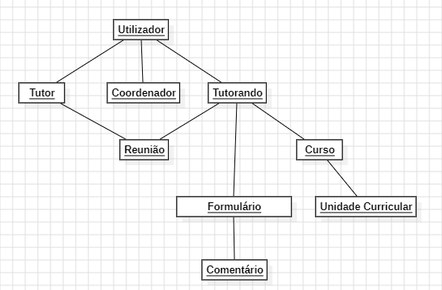

**Figura 1 —** Modelo de Dominio.

## 2.2 Diagrama de Casos de Uso

O diagrama de caso de uso descreve a funcionalidade proposta para um sistema que será projetado. É uma ferramenta para determinar os requisitos funcionais do sistema, permitindo a sua melhor compreensão. Permite entender como o utilizador, interface e sistema interagem entre si. Um ator interage com o sistema para realizar uma tarefa, que poderá ser transmitida pelos casos de uso.

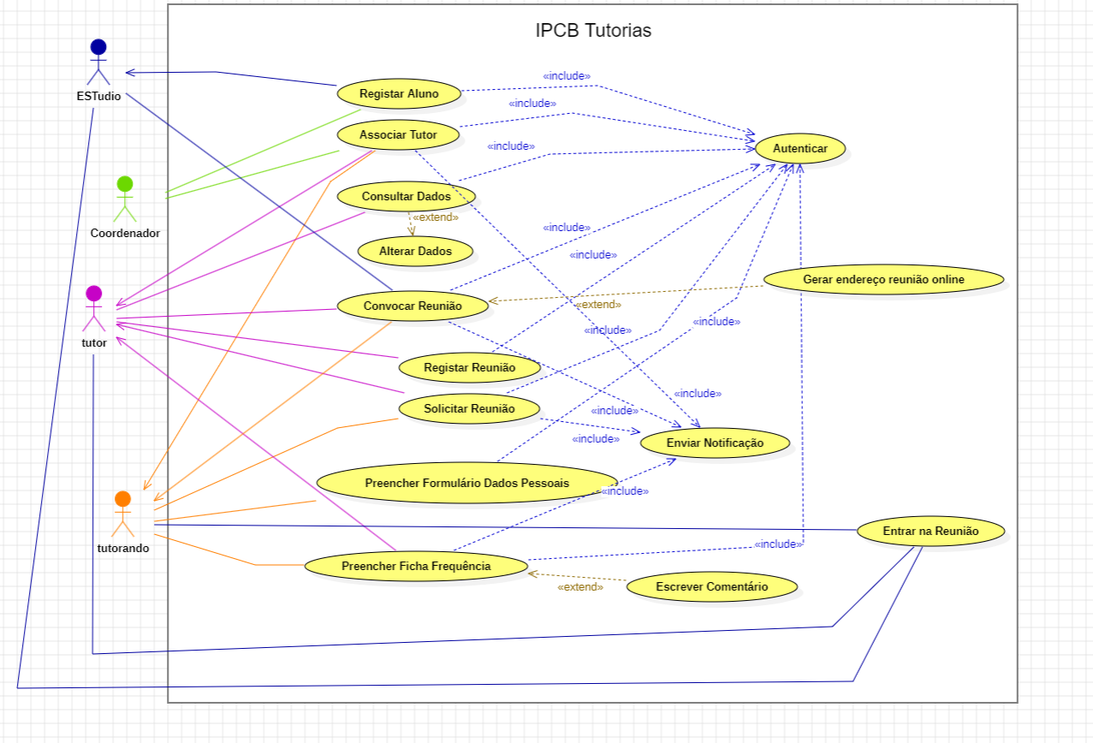

**Figura 2 —** Diagrama de casos de uso.

## 2.3 Diagrama de Pacotes

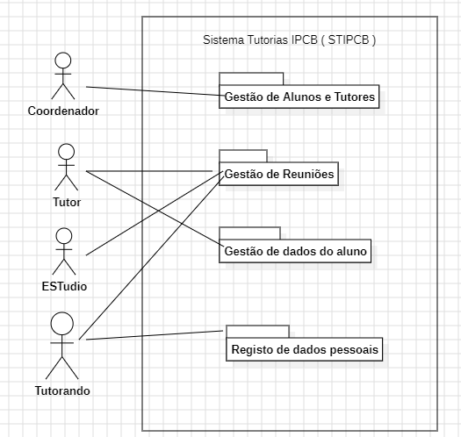

**Figura 3 —** Diagrama de pacotes.

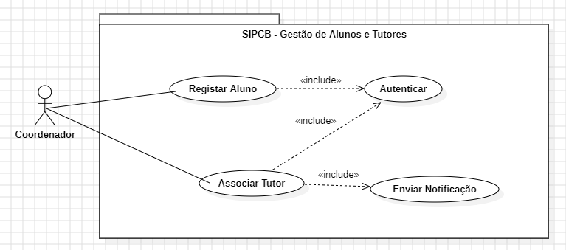

**Figura 4 —** Pacote – gestão de alunos e tutores.

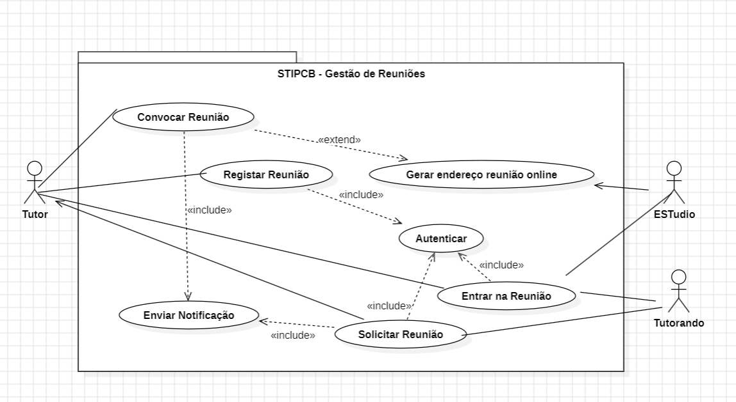

**Figura 5 —** Pacote – gestão de reuniões.

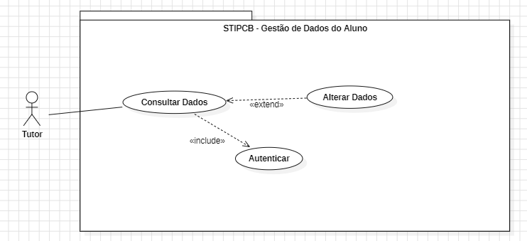

**Figura 6 —** Pacote – gestão de dados do aluno.

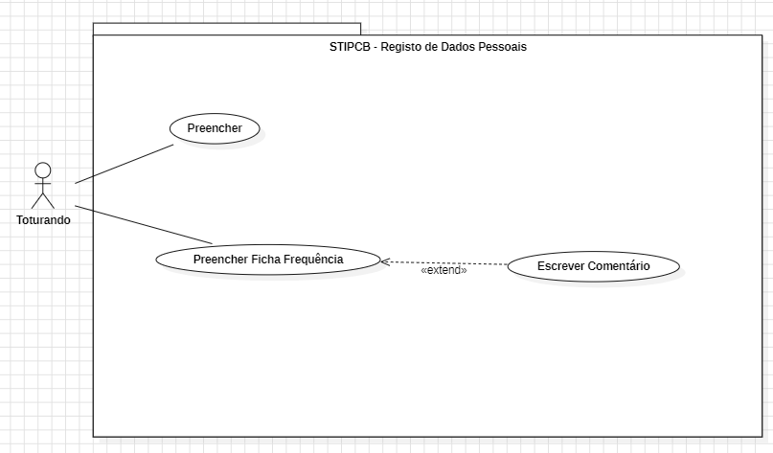

**Figura 7 —** Pacote – registo de dados pessoais.

## 2.4 Casos de Uso

O diagrama de caso de uso descreve a funcionalidade proposta para um novo sistema que será projetado. É uma excelente ferramenta para determinar os requisitos funcionais do sistema.

### 2.4.1 Caso de Uso Autenticar

**Título:** Autenticar.

**Ator primário:** Utilizador.

***Stakeholders:*** Coordenador, Tutor e tutorando.

**Precondição:** O utilizador deve ter uma conta previamente registada no sistema com login e senha válidos.

**Garantia Mínima:** É guardado um log na base de dados com as credenciais utilizadas, não faz autenticação e reinicia a página para tentar novamente.

**Sucesso garantido:** O utilizador acede a página de login. Insere os seus dados pessoais e faz o login com sucesso.

***Trigger:*** O utilizador quer fazer login na plataforma.

**Cenário Principal de Sucesso:**

1. O utilizador acede a interface de login do sistema;

2. O utilizador insere o seu e-mail e senha;

3. O sistema valida as credenciais do utilizador;

4. As credenciais estão certas, o sistema autentica o utilizador e permite o acesso a página.

**Extensões:**

1. a). Página de Login Não Carregada Corretamente:

i) O navegador do utilizador não carrega a página de login devido a problemas de rede ou outros erros de carregamento;

ii) o utilizador recarrega a página. A página é recarregada com sucesso.

2. a) Credenciais Invalidas

i) O utilizador insere um email ou senha incorretos;

ii) O sistema exibe uma mensagem de erro e solicita que o utilizador tente novamente.

3. a) Falha de Conexão com o Servidor.

i) O sistema não consegue conectar-se ao servidor de autenticação;

ii) O sistema exibe uma mensagem de erro informando a falha de conexão e orienta o utilizador a tentar novamente mais tarde.

4. a) Conta Bloqueada.

i) A conta do utilizador está bloqueada por múltiplas tentativas falhas;

ii) O sistema exibe uma mensagem informando sobre o bloqueio da conta e sugere que o utilizador entre em contato com o suporte;

iii) O sistema exibe uma mensagem de erro (ex.: "Página não disponível") e orienta o utilizador a recarregar a página.



**Figura 8 —** Interface página inicial.

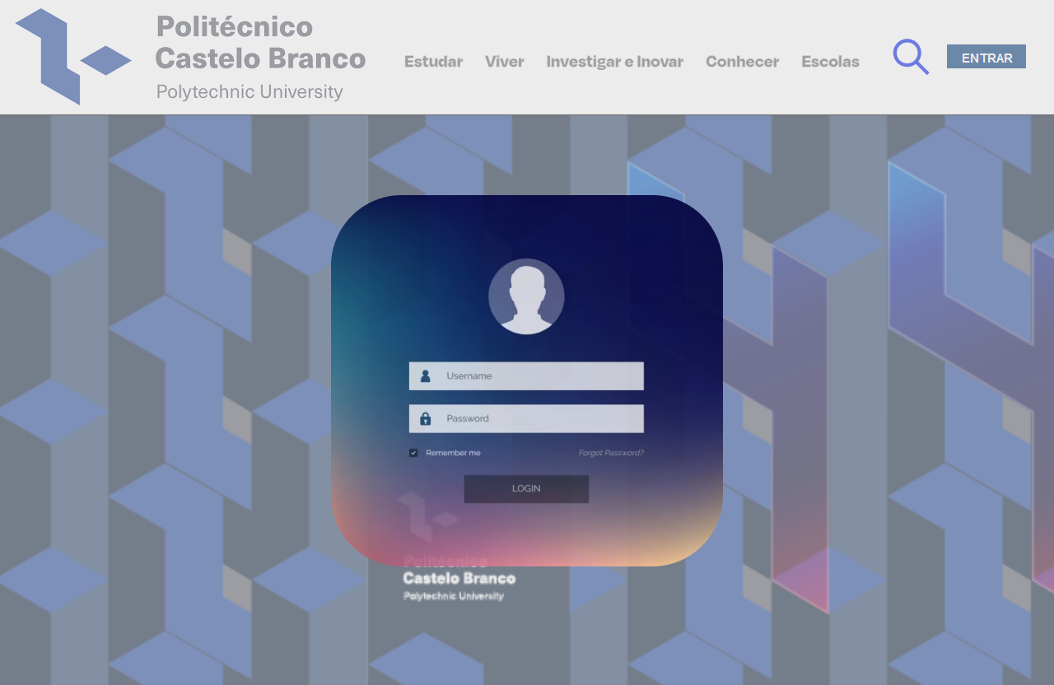

**Figura 9 —** Interface autenticar.

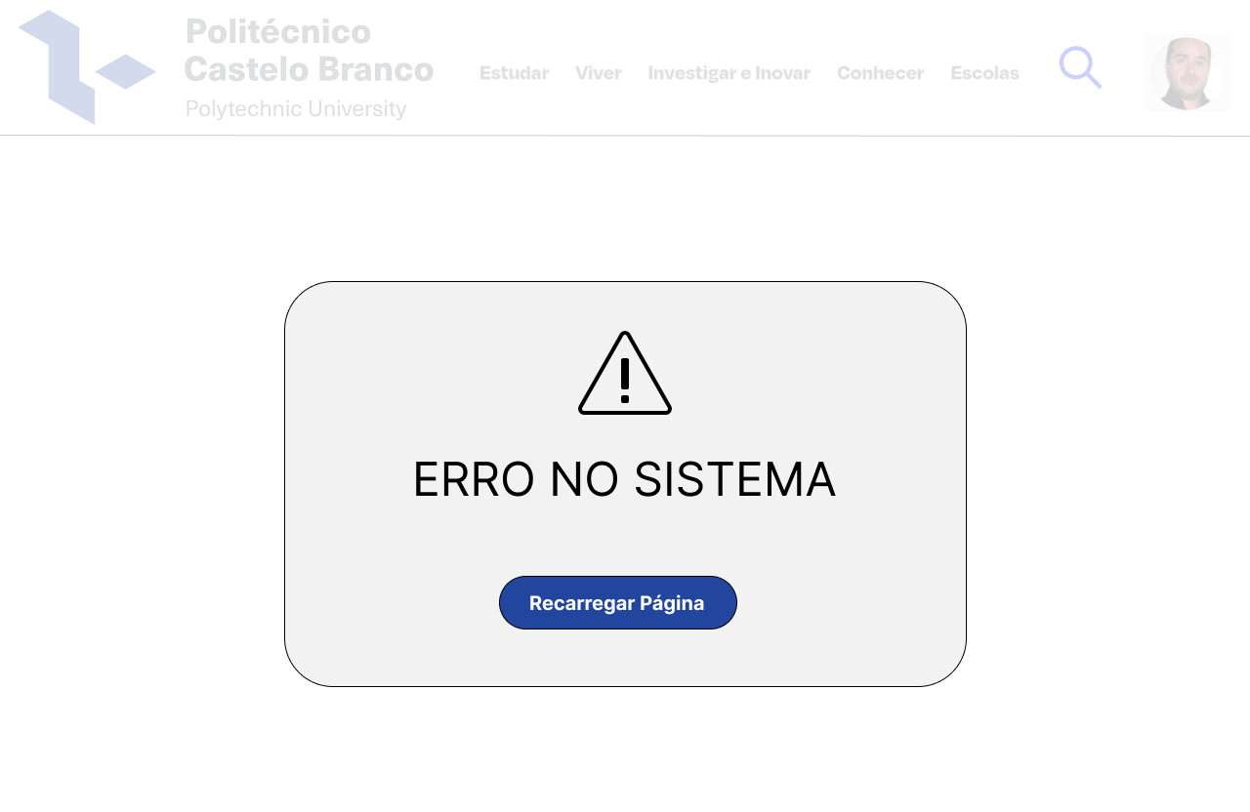

**Figura 10 —** Interface Página de erro.

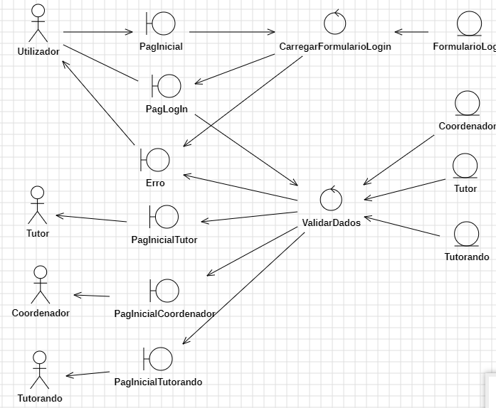

**Figura 11 —** Diagrama de robustez – autenticar.

### 2.4.2 Caso de Uso Registar Aluno

**Título**: Registar Aluno.

**Ator primário:** Coordenador.

***Stakeholders***: Coordenador, Tutor e Tutorando.

**Pré-Condição:** Estar autenticado no sistema e ter acesso à internet.

**Garantia Mínima:** O Coordenador é informado que já existe um aluno com estas credenciais. Registar novamente o aluno.

**Sucesso Garantido:** O Coordenador é informado que o aluno foi registado.

***Trigger***: O Coordenador clica na opção “Registar Alunos”.

**Cenário Principal de Sucesso:**

1. O Coordenador acede à clica na aba opção “Registar Alunos”;

2. A página “Registar Alunos” é apresentada;

3. O Coordenador insere os dados (nome, número, email e password) do novo aluno;

4. O Coordenador clica na opção “Registar”;

5. O Coordenador regista com sucesso o novo aluno. É apresentado um pop-up a dizer “Aluno Registado com Sucesso”, levando o Coordenador a clicar na opção “Voltar à página inicial”.

**Extensões:**

2. a) A aba página “Registar Aluno” não carrega;

i) É exibido ao Coordenador um erro de sistema;

ii) O Coordenador clica em “Recarregar Página” e a página recarrega.

4. a) Não foi possível registar o novo aluno no sistema;

i) É exibida uma mensagem de erro a indicar que houve um erro de comunicação com o sistema;

ii) O Coordenador clica na opção “Tentar Novamente” e o aluno é registado com sucesso.



**Figura 12 —** Interface página inicial do coordenador.

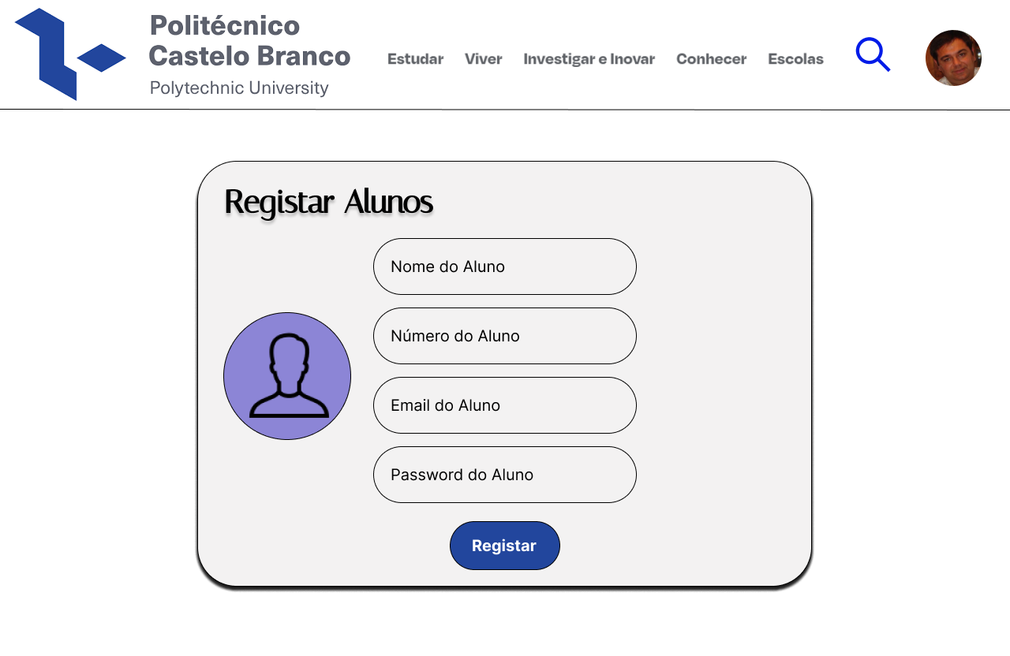

**Figura 13 —** Interface Registar aluno.

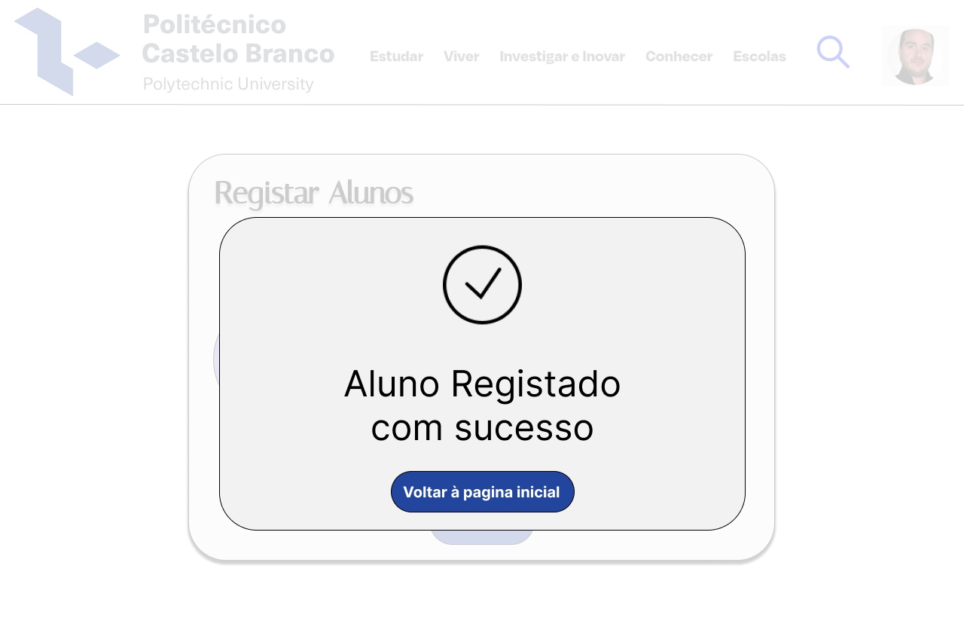

**Figura 14 —** Interface Aluno registado com sucesso.



**Figura 15 —** Interface página de erro.

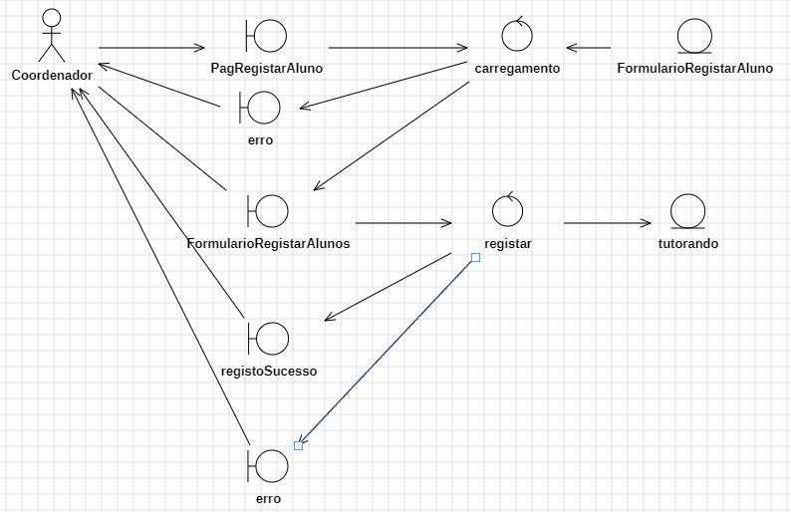

**Figura 16 —** Diagrama robustez – Registar Aluno.

### 2.4.3 Caso de Uso Associar Tutor

**Título**: Associar Tutor.

**Ator primário:** Coordenador.

***Stakeholders***: Coordenador, Tutor e Tutorando.

***Pré-condição:*** Registo do tutorando e acesso à internet.

**Garantia mínima:** O Coordenador é informado que não foi efetuada a ação de tutoria. Apresentar novamente a aba “Associar Tutor”.

**Sucesso garantido:** O Coordenador é informado que foi associado um tutorando a um tutor. O tutor é informado que lhe foi associado um tutorando. O tutorando é informado que lhe foi associado um tutor.

***Trigger***: O coordenador clica na opção “Associar Tutor”.

**Cenário Principal de sucesso:**

1. O coordenador clica na acede à aba opção “Associar Tutor”;

2. A página “Associar Tutor” é apresentada;

3. O coordenador procura o nome do aluno e seleciona o aluno mesmo;

4. O coordenador seleciona um docente da lista de docentes;

5. O coordenador cria a relação de tutoria entre as pessoas selecionadas, clicando no botão “Criar Tutoria”;

6. A associação de tutoria foi efetuada com sucesso. É apresentado um pop-up a dizer “Tutoria Criada com sucesso”, levando o Coordenador a clicar na opção “Voltar à página inicial”.

**Extensões**:

2. a) A página aba “Tutoria” não carrega.

i) Mostra ao Coordenador um erro de sistema;

ii) O Coordenador clica em ”Recarregar Página” e a página recarrega.

6. a) Não foi possível criar a relação de tutoria.

i) Mostra ao Coordenador um erro de sistema;

ii) O Coordenador clica em “Recarregar Página” e a página recarrega.



**Figura 17 —** Interface página inicial coordenador.

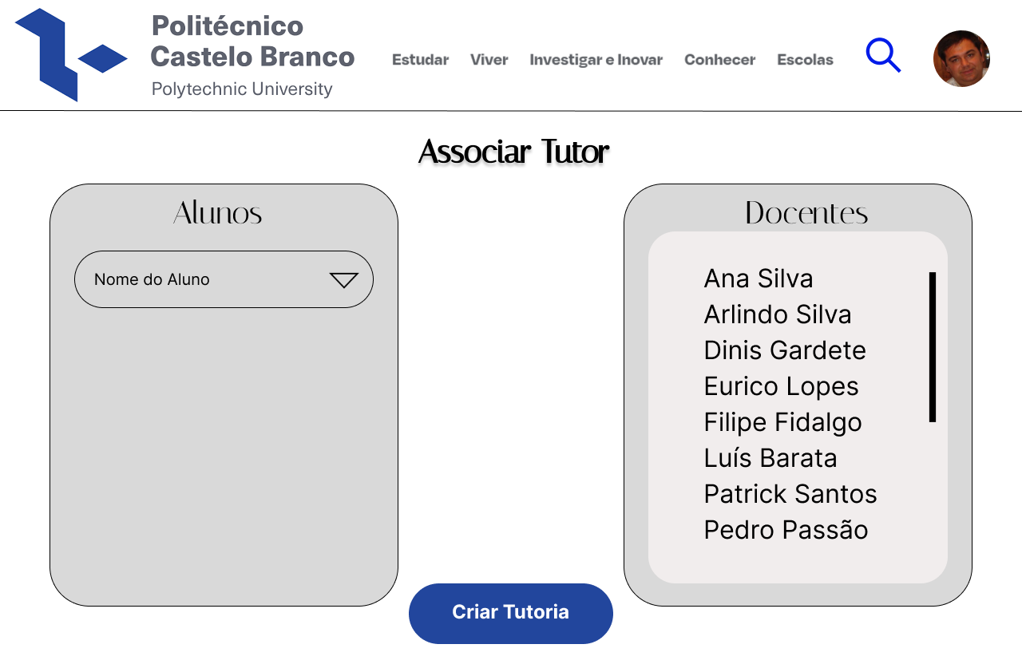

**Figura 18 —** Interface associar tutor.

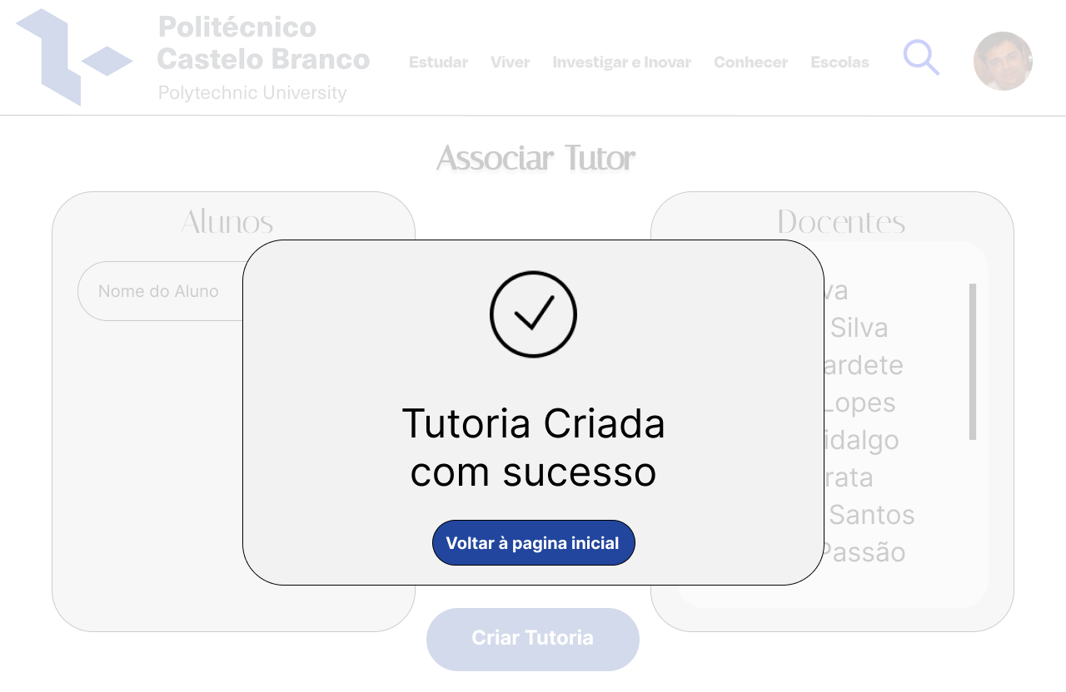

**Figura 19 —** Interface tutoria criada com sucesso.



**Figura 20 —** Interface página de erro.

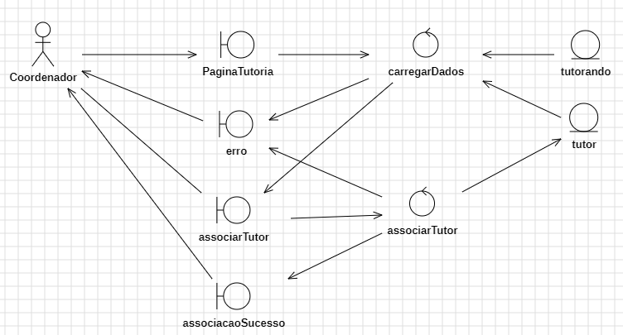

**Figura 21 —** Diagrama robustez – associar tutor.

### 2.4.4 Caso de Uso Consultar Dados

**Título**: Consultar Dados.

**Ator primário:** Tutor.

***Stakeholders***: Tutor.

**Pré-condição:** Registo do tutorando e acesso à internet.

**Garantia mínima:** O Tutor é informado que não é possível consultar os dados do aluno. Apresentar novamente a aba “Consultar Dados”.

**Sucesso garantido:** O Tutor consegue consultar os dados do aluno.

***Trigger***: O Tutor clica na opção “Consultar Dados”

**Cenário Principal de sucesso:**

1. O Tutor clica na opção “Consultar Dados”;

2. A página “Lista de Alunos” é apresentada;

3. O Tutor seleciona uma aluno da lista;

4. O Tutor clica na opção “Avançar”;

5. A página “Dados do Aluno” é apresentada.

**Extensões**:

2. a) A aba “Dados” não carrega. A página “Consultar Dados” não carrega.

i) Mostra ao Tutor um erro de sistema;

ii) O Tutor clica em ”Recarregar Página” e a página recarrega.

5. a) A página Dados do Aluno não carrega

i) Mostra ao Tutor um erro de sistema;

ii) O Tutor clica em “Recarregar Página” e a página recarrega.

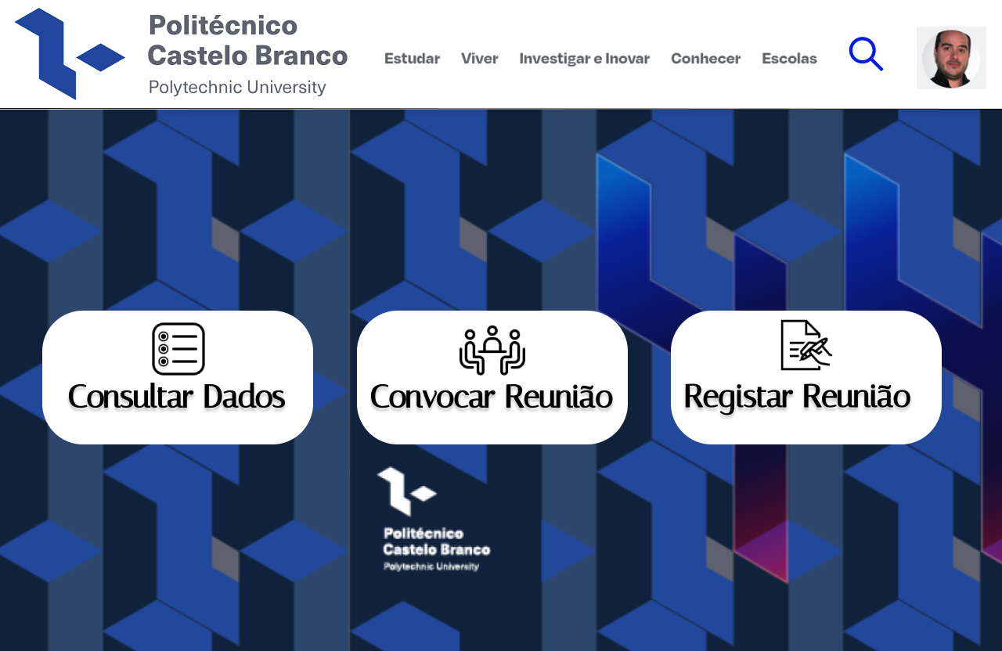

**Figura 22 —** Interface página inicial tutor.

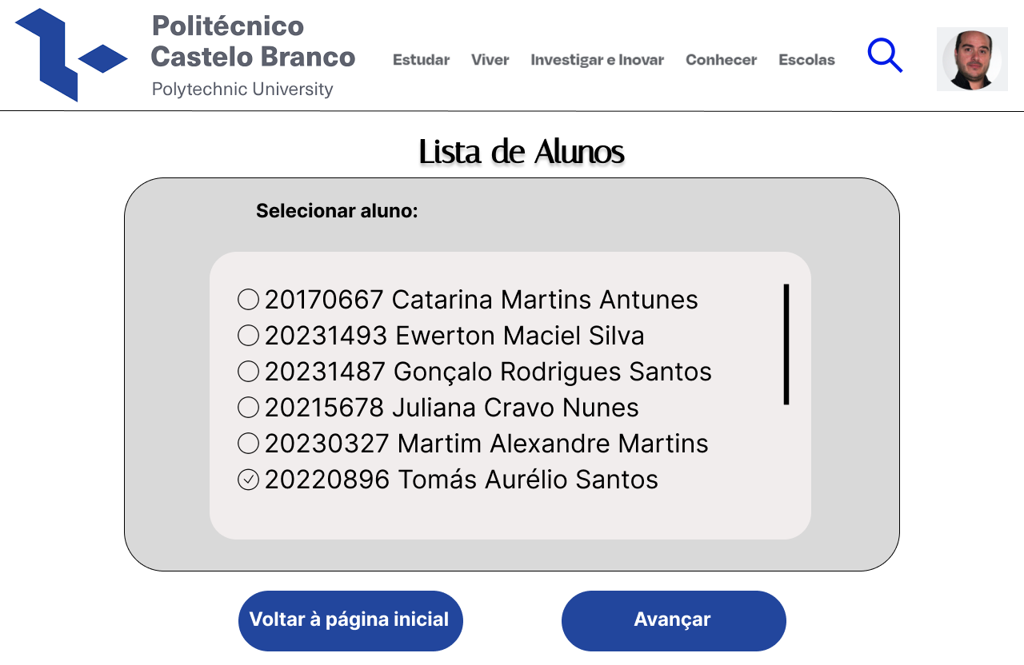

**Figura 23 —** Interface lista de alunos.

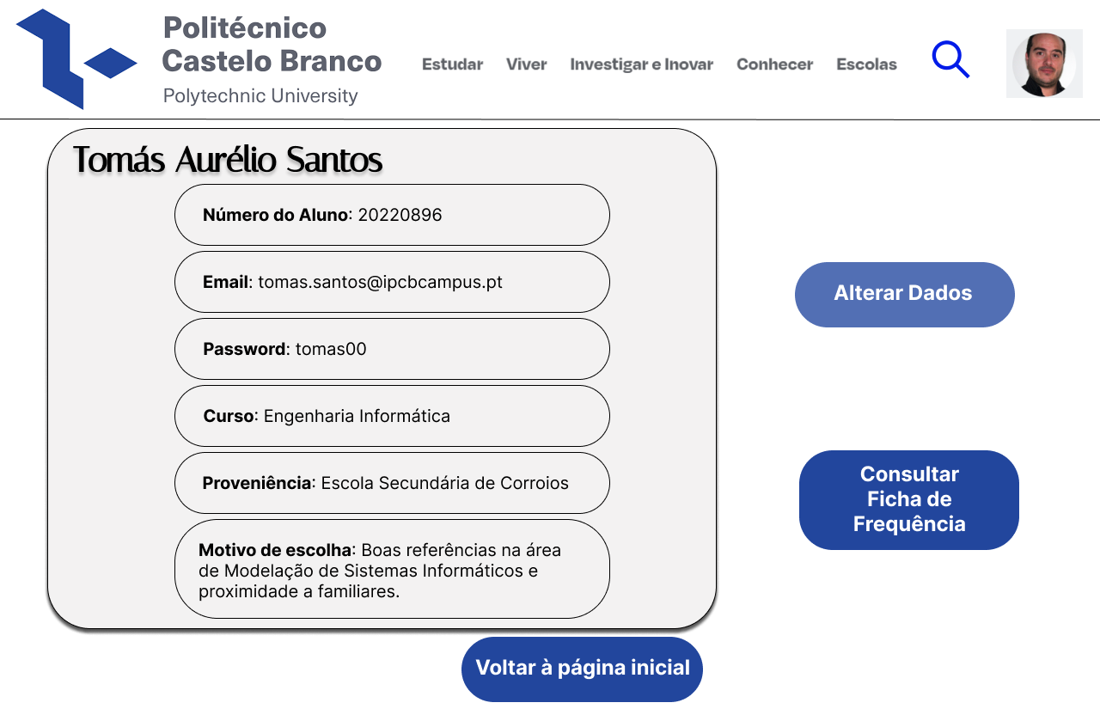

**Figura 24 —** Interface consultar dados.



**Figura 25 —** Interface página de erro.

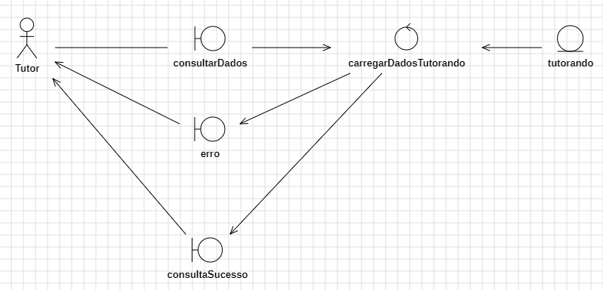

**Figura 26 —** Diagrama robustez – Consultar dados.

### 2.4.5 Caso de Uso Alterar Dados

**Título**: Alterar Dados.

**Ator primário:** Tutor.

***Stakeholders***: Tutor.

**Pré-condição:** Consulta de dados e acesso à internet.

**Garantia mínima:** O Tutor é informado que não é possível alterar os dados do aluno. Apresentar novamente a aba “Alterar Dados”.

**Sucesso garantido:** O Tutor consegue alterar os dados do aluno.

***Trigger***: O Tutor clica na opção “Alterar Dados”.

**Cenário Principal de sucesso:**

1. O Tutor clica na opção “Alterar Dados” na página “Consultar Dados”;

2. É permitido agora ao Tutor alterar os dados nos campos do número, email, password, curso, proveniência e motivo de escolha;

3. A alteração de dados foi efetuada com sucesso. É apresentado um pop-up a dizer “Dados Alterados com sucesso”, levando o Tutor a clicar na opção “Voltar à página inicial”.

**Extensões**:

1. a) A aba “Dados” não carrega. A opção “Alterar Dados” não carrega.

i) Mostra ao Tutor um erro de sistema;

ii) O Tutor clica em “Recarregar Página” e a página recarrega.

3. a) Alteração de dados não foi feita.

i) Mostra ao Tutor um erro de sistema;

ii) O Tutor clica em “Recarregar Página” e a página recarrega.

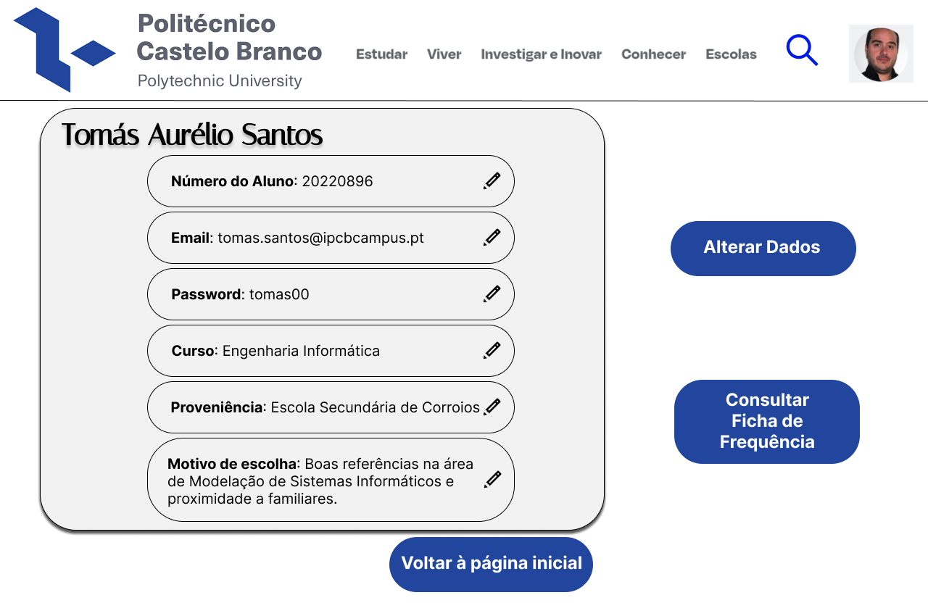

**Figura 27 —** Interface alterar dados.

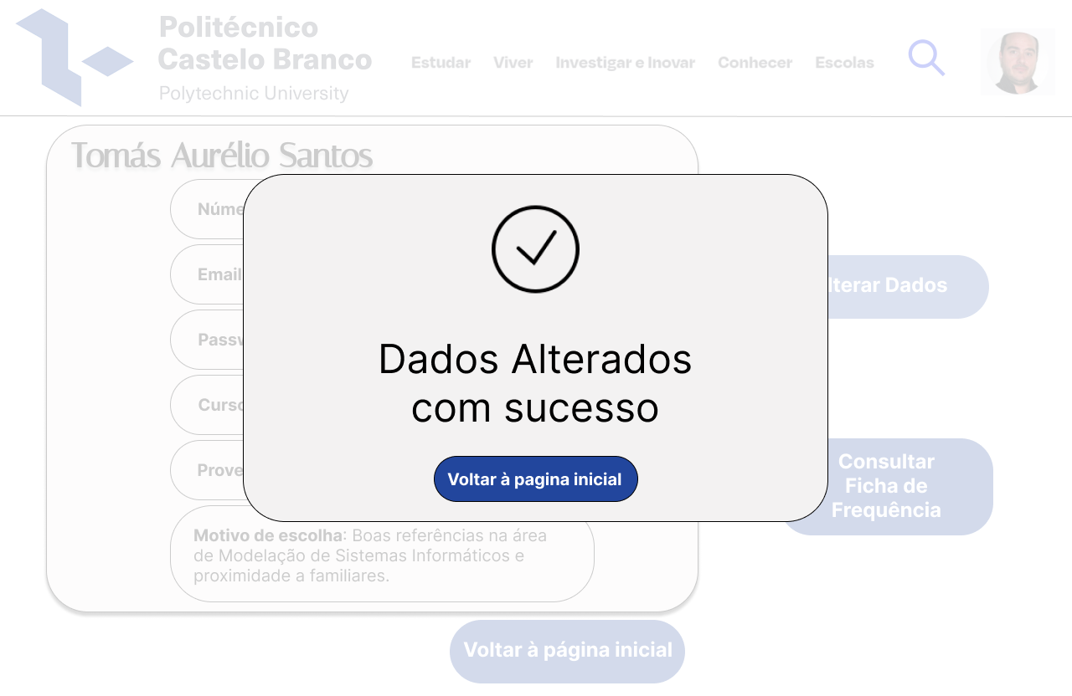

**Figura 28 —** Interface dados alterados com sucesso.



**Figura 29 —** Interface página de erro.

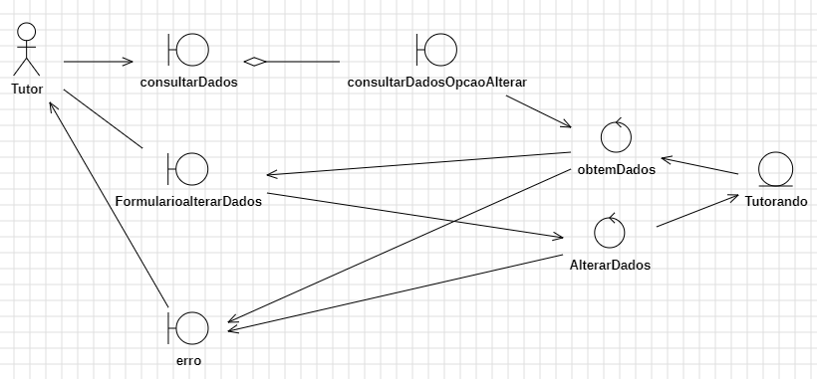

**Figura 30 —** Diagrama robustez alterar dados.

### 2.4.6 Caso de Uso Convocar Reunião

**Título**: Convocar Reunião.

**Ator primário:** Tutor.

***Stakeholders***: Tutor e Tutorando.

**Pré-condição:** Estar autenticado no sistema e com ligação à internet.

**Garantia mínima:** Não e efetuada a convocação da reunião e é guardado um rascunho.

**Sucesso garantido:** Aparece uma mensagem ao utilizador a dizer que a reunião foi convocada. É enviada uma notificação ao tutor e ao tutorando a avisar que a reunião foi convocada.

***Trigger***: Tutor acede à secção das reuniões.

**Cenário Principal de sucesso:**

1. O Tutor clica na seleciona a opção de “Convocar Reunião”;

2. A página “Convocar Reunião” é apresentada;

3. O Tutor indica os dados do aluno (nome, número, email) e da reunião (hora e local) nº de aluno do Tutorando com quem pretende convocar a reunião;

4. O Tutor indica um horário e local para a reunião;

5. O Tutor seleciona a opção “Convocar Reunião”;

6. É enviada uma notificação ao Tutorando.

**Extensões**:

2. a) A página “Convocar Reunião” não carrega.

i) Mostra ao Tutor um erro de sistema;

ii) O Tutor clica em ”Recarregar Página” e a página recarrega .

4. a) Não existem salas livres.

i)É exibida uma mensagem de erro no ecrã a indicar que não existem salas livres.

5. a) Falha na confirmação “Convocar Reunião”.

i) Mostra ao Tutor um erro de sistema;

ii) O Tutor clica em “Recarregar Página” e a página recarrega.



**Figura 31 —** Interface página inicial tutor.

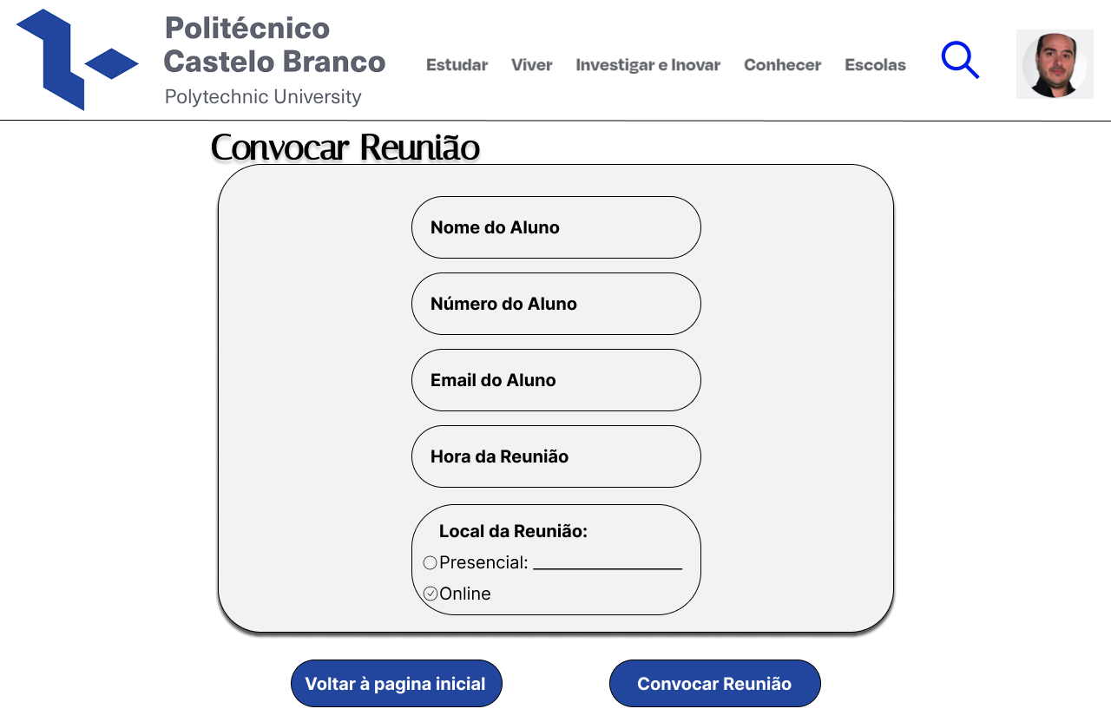

**Figura 32 —** Interface convovar reunião.

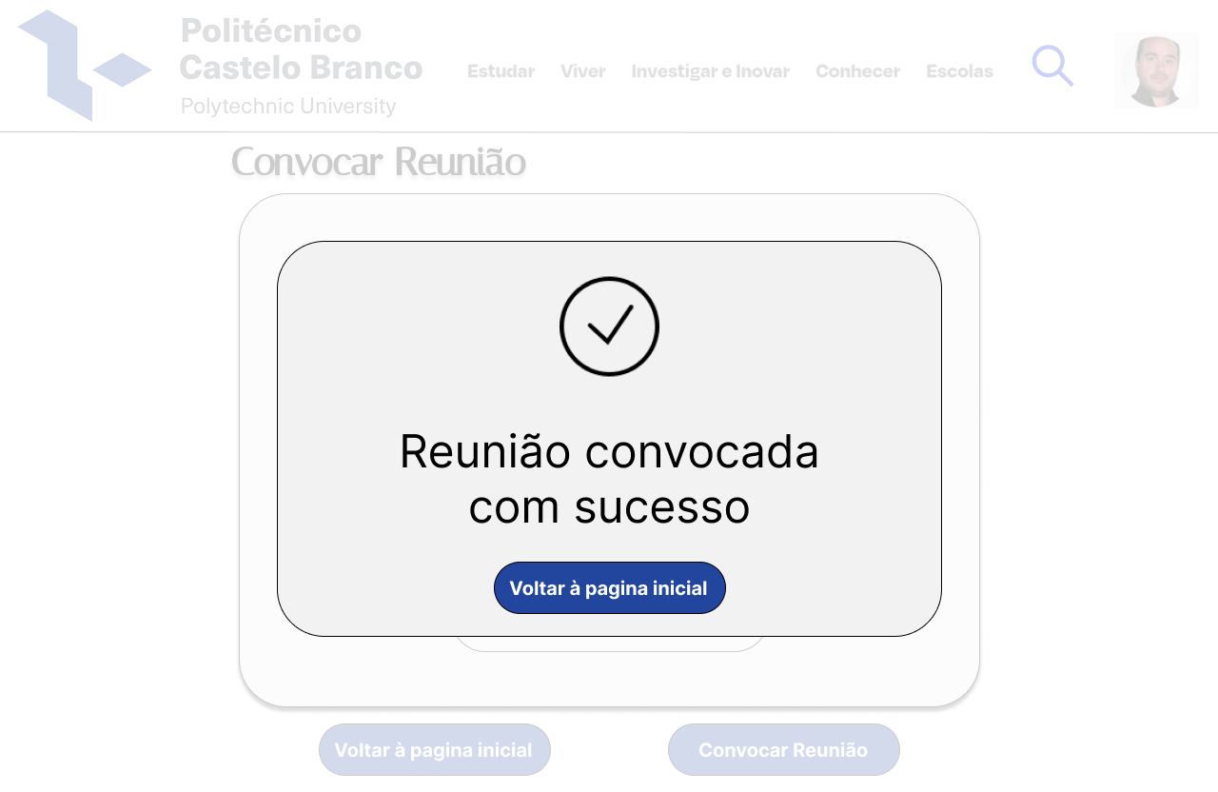

**Figura 33 —** Interface reunião convocada com sucesso.



**Figura 34 —** Interface página de erro.

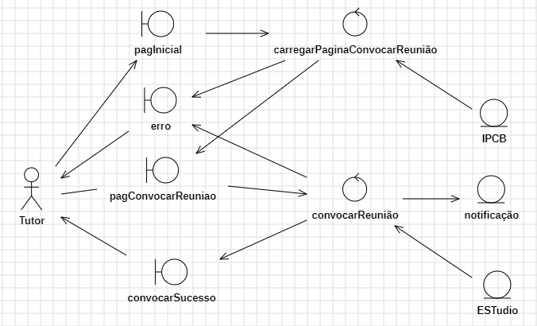

**Figura 35 —** Diagrama de robustez – Convocar reunião.

### 2.4.7 Caso de Uso Registar Reunião

**Título**: Registar Reunião.

**Ator primário:** Tutor.

***Stakeholders***: Tutor.

**Pré-condição:** Estar autenticado no sistema e com ligação à internet.

**Garantia mínima:** Não é efetuado o registo da reunião. O utilizador recebe uma mensagem de erro informando-o que a reunião foi registada com sucesso.

**Sucesso garantido:** A reunião é registada. O utilizador recebe uma mensagem informando-o que a reunião foi registada com sucesso.

***Trigger***: O Tutor clica na opção “Registar Reunião” Uma reunião ter sido terminada.

**Cenário Principal de sucesso:**

1. O Tutor clica na opção “Registar Reunião”;

2. A página “Registar Reunião” é apresentada;

3. O Tutor preenche os dados da reunião (nome aluno, número aluno, temas abordados, tempo de duração e local da reunião) a registar;

4. O Tutor clica na opção “Registar Reunião”;

5. O registo da reunião foi efetuada com sucesso. É apresentado um pop-up a dizer “Reunião registada com sucesso”, levando o Tutor a clicar na opção “Voltar à página inicial”;

**Extensões**:

2. a) A página “Registar Reunião” não carrega.

i) Mostra ao Tutor um erro de sistema;

ii) O Tutor clica em ”Recarregar Página” e a página recarrega.

5. a) Falha na confirmação “Registar Reunião”.

i) Mostra ao Tutor um erro de sistema;

ii) O Tutor clica em ”Recarregar Página” e a página recarrega.



**Figura 36 —** Interface página inicial tutor.

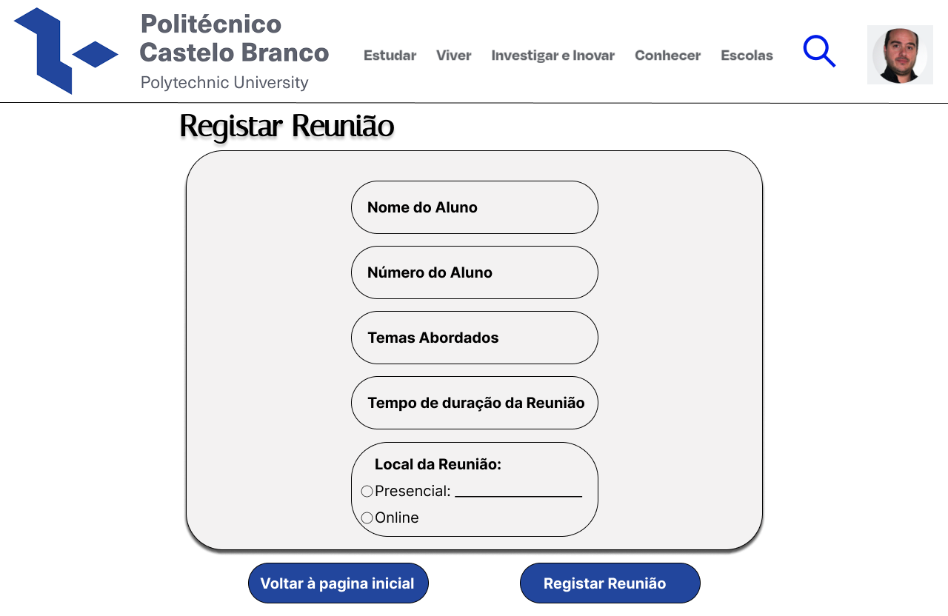

**Figura 37 —** Interface registar reunião.

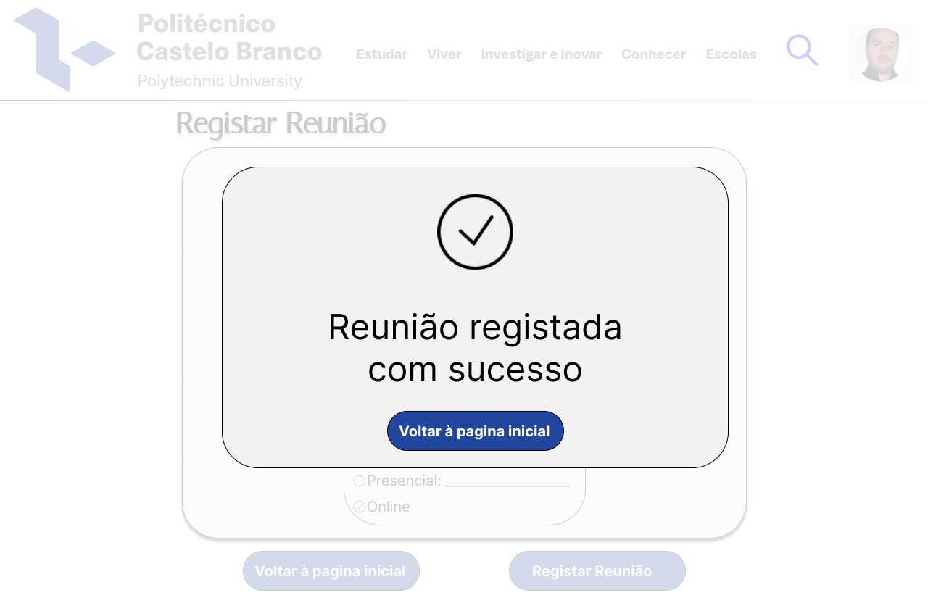

**Figura 38 —** Interface reunião registada com sucesso.



**Figura 39 —** Interface página de erro.

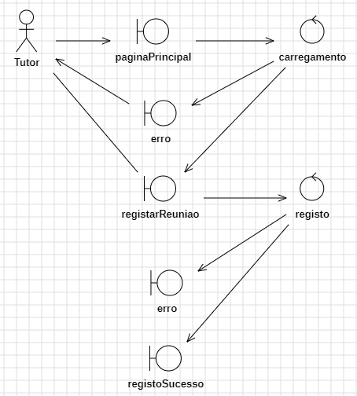

**Figura 40 —** Diagrama de robustez – registar reunião.

### 2.4.8 Caso de Uso Preencher Formulário

**Título**: Preencher Formulário Dados Pessoais.

**Ator primário:** Tutorando.

**Stakeholders**: Tutorando.

**Pré-condição:** Registo do Tutorando e acesso à internet.

**Garantia mínima:** O Tutorando é informado que não é possível preencher o formulário dos seus dados pessoais. Apresentar novamente a aba “Preencher Formulário Dados Pessoais”.

**Sucesso garantido:** O Tutorando consegue preencher o formulário dos seus dados pessoais.

***Trigger***: O Tutorando clica na opção “Dados Pessoais”.

**Cenário Principal de sucesso:**

1. O Tutorando clica na opção “Dados Pessoais”;

2. A página “Dados Pessoais” é apresentada;

3. O Tutorando preenche o formulário com os seus dados pessoais;

4. O Tutorando clica na opção “Guardar Dados”;

5. O Formulário é preenchido com sucesso. É apresentado um pop-up a dizer “Dados Guardados com sucesso?”, levando o Tutorando a clicar na opção “Voltar à página inicial”.

**Extensões**:

2. a) A página “Dados Pessoais” não carrega.

i) Mostra ao Tutorando um erro de sistema;

ii) O Tutorando clica em “Recarregar Página” e a página recarrega.

4. a) Não é possível guardar os dados alterados.

i) Mostra ao Tutorando um erro de sistema;

ii) O Tutorando clica em “Recarregar Página” e a página recarrega.

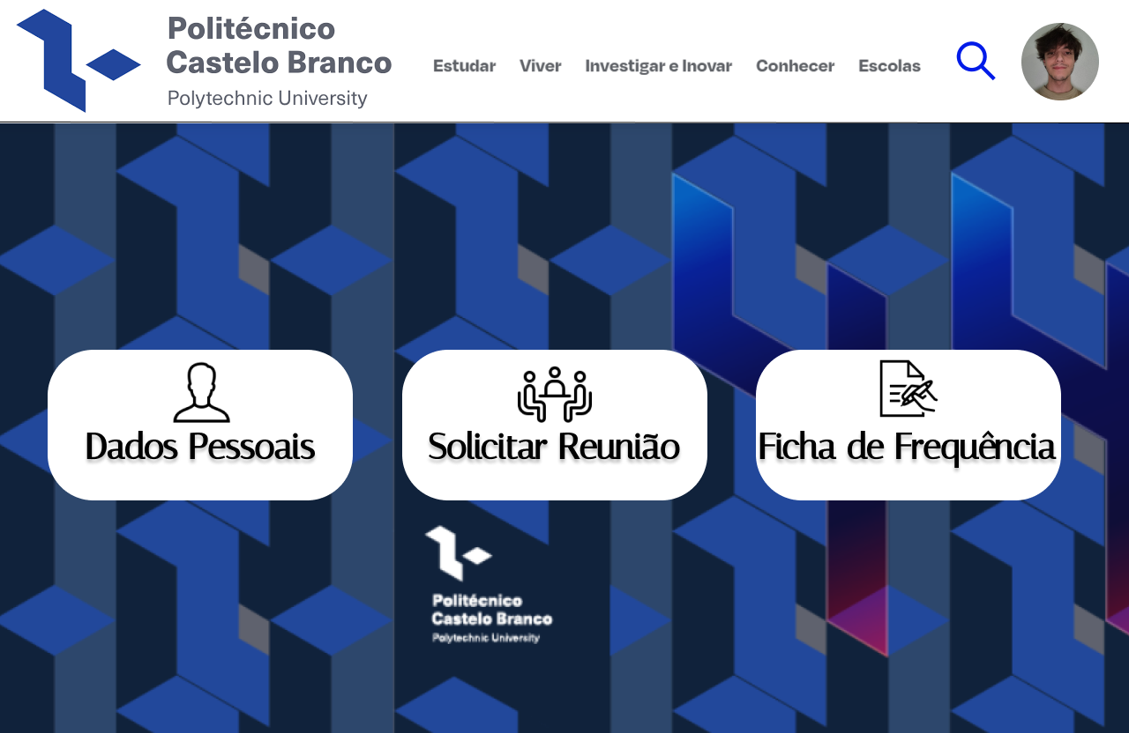

**Figura 41 —** Interface página inicial tutorando.

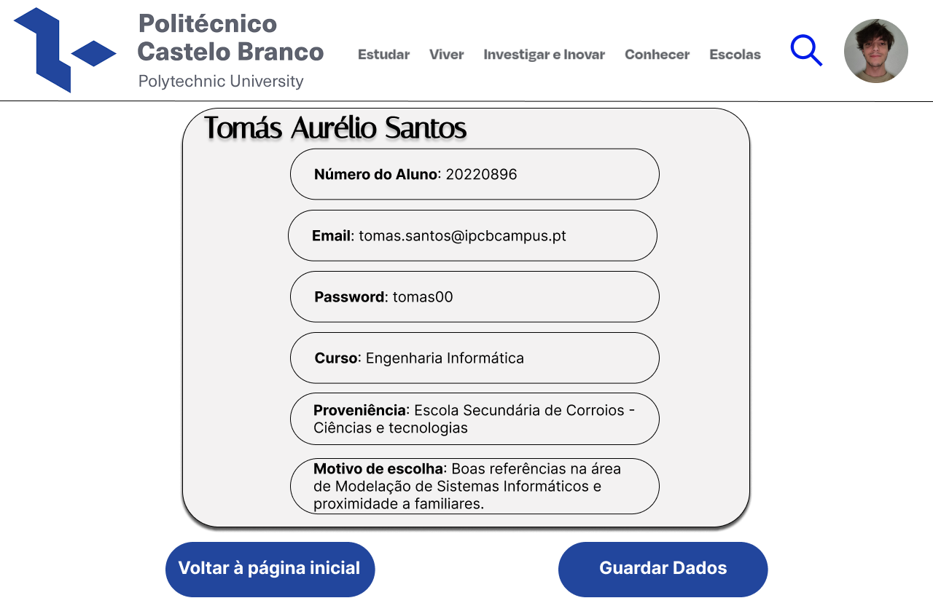

**Figura 42 —** Interface preencher formulário de dados pessoais.

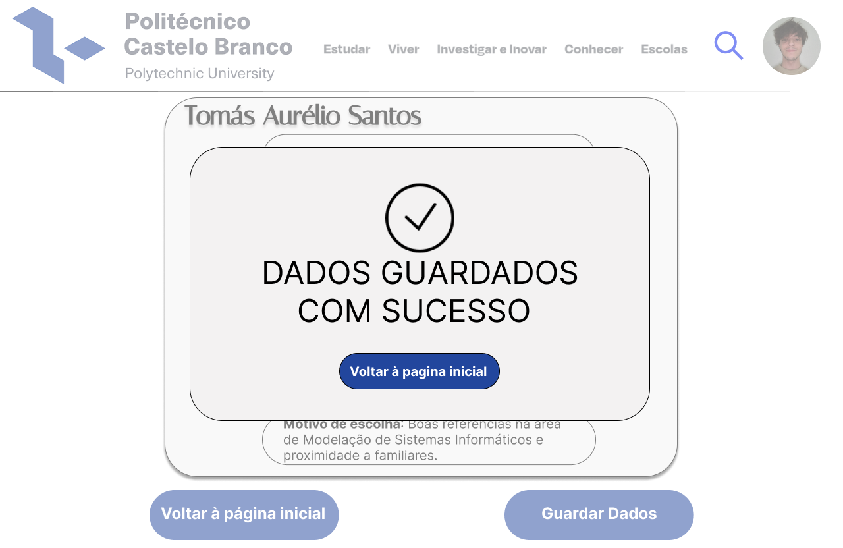

**Figura 43 —** Interface formulário de dados pessoais guardados com sucesso.



**Figura 44 —** Interface página de erro.

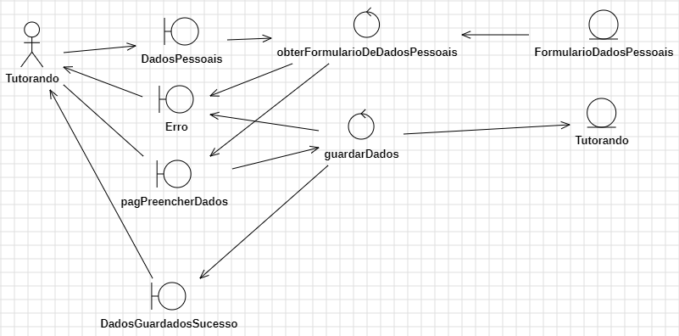

**Figura 45 —** Diagrama de robustez – Preencher formulário de dados pessoais.

### 2.4.9 Caso de Uso Solicitar Reunião

**Título**: Solicitar Reunião.

**Ator primário:** Tutorando.

***Stakeholders***: Tutorando e Tutor.

**Pré-condição:** Estar autenticado no sistema e com ligação à internet.

**Garantia mínima:** Não é efetuado a solicitação da reunião. O utilizador recebe uma mensagem de erro informando-o que não foi efetuada a solicitação.

**Sucesso garantido:** A reunião é solicitada. O utilizador recebe uma mensagem informando-o que a reunião foi solicitada com sucesso.

***Trigger:*** O Tutorando querer solicitar a reunião O Tutorando clica na opção “Solicitar Reunião”.

**Cenario Principal de sucesso:**

1. O Tutorando clica na opção “Solicitar Reunião”;

2. A página “Solicitar Reunião” é apresentada;

3. É apresentado um pop-up a perguntar ao Tutorando se “Pretende solicitar reunião?”;

4. O Tutorando clica na opção “Solicitar Reunião”;

5. O Tutor é notificado da solicitação da reunião;

6. É exibida uma mensagem a informar que a solicitação foi efetuada com sucesso. É apresentado um pop-up a perguntar ao Tutorando se “Reunião Solicitada com sucesso?”, levando o Tutorando a clicar na opção “Voltar à página inicial”.

**Extensões**:

2. a) O pop-up “Solicitar Reunião” não carrega.

i) Mostra ao Tutorando um erro de sistema;

ii) O Tutorando clica em ”Recarregar Página” e a página recarrega.

3. a) Falha na confirmação “Solicitar Reunião”.

i) Mostra ao Tutorando um erro de sistema;

ii) O Tutorando clica em ”Recarregar Página” e a página recarrega.



**Figura 46 —** Interface página inicial aluno.

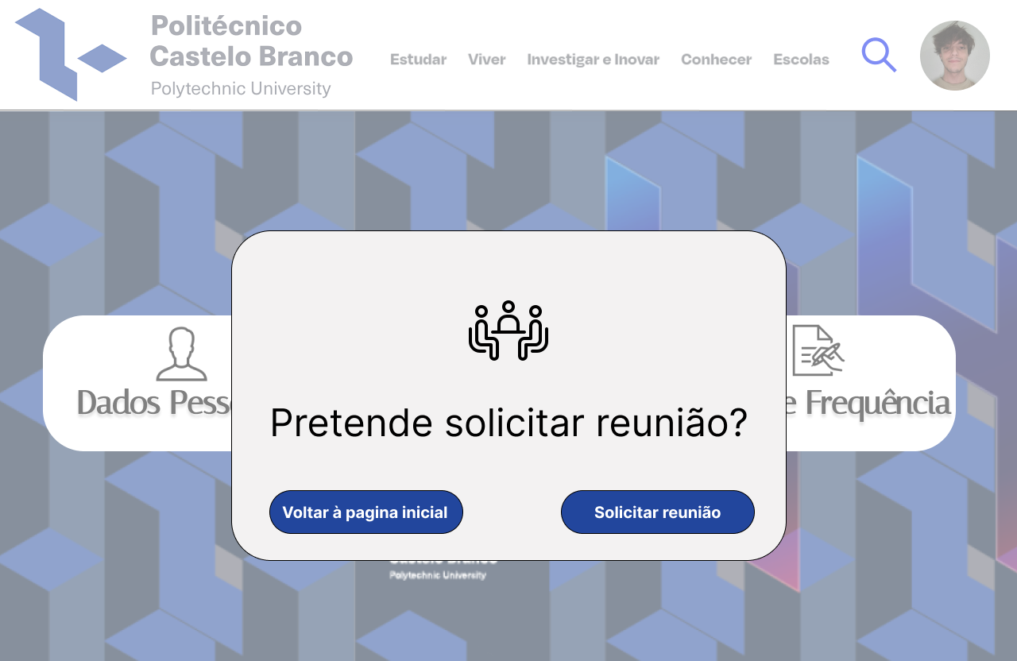

**Figura 47 —** Interface solicitar reunião.

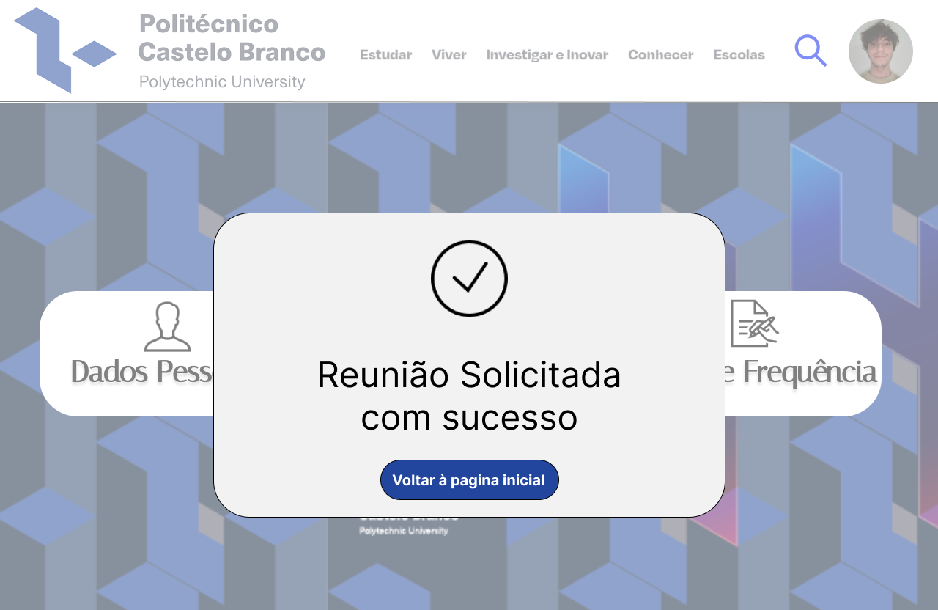

**Figura 48 —** Interface reunião solicitada com sucesso.



**Figura 49 —** Interface página de erro.

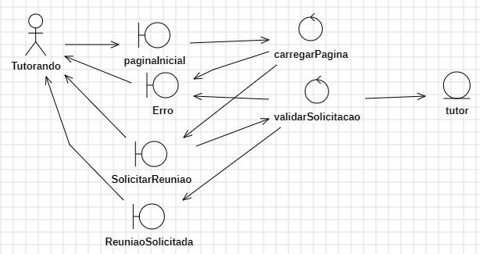

**Figura 50—** Diagrama robustez – solicitar reunião.

### 2.4.10 Caso de Uso Preencher Ficha Frequência

**Título**: Preencher Ficha Frequência.

**Ator primário:** Tutorando.

***Stakeholders***: Tutorando.

**Pré-condição:** Registo do Tutorando.

**Garantia mínima:** O Tutorando é informado que não é possível preencher a ficha de frequência. Apresentar novamente a aba “Preencher Ficha Frequência”.

**Sucesso garantido:** O Tutorando consegue preencher a sua ficha de frequência.

***Trigger***: O Tutorando clica na opção “Ficha Frequência”.

**Cenário Principal de sucesso:**

1. O Tutorando clica na opção “Ficha de Frequência”;

2. A página “Ficha de Frequência” é apresentada;

3. O Tutorando preenche a ficha de frequência com os dados (unidade curricular, nota obtida e comentário);

4. O Tutorando clica na opção “Submeter”;

5. O Formulário é preenchido com sucesso. É apresentado um pop-up a dizer “Dados Preenchidos com sucesso?”, levando o Tutorando a clicar na opção “Voltar à página inicial”.

**Extensões**:

2. a) A página “Ficha de Frequência” não carrega.

i) Mostra ao Tutorando um erro de sistema;

ii) O Tutorando clica em ”Recarregar Página” e a página recarrega;

4. a) Não é possível guardar os dados preenchidos.

i) Mostra ao Tutorando um erro de sistema;

ii) O Tutorando clica em ”Recarregar Página” e a página recarrega.



**Figura 51 —** Interface página inicial aluno.

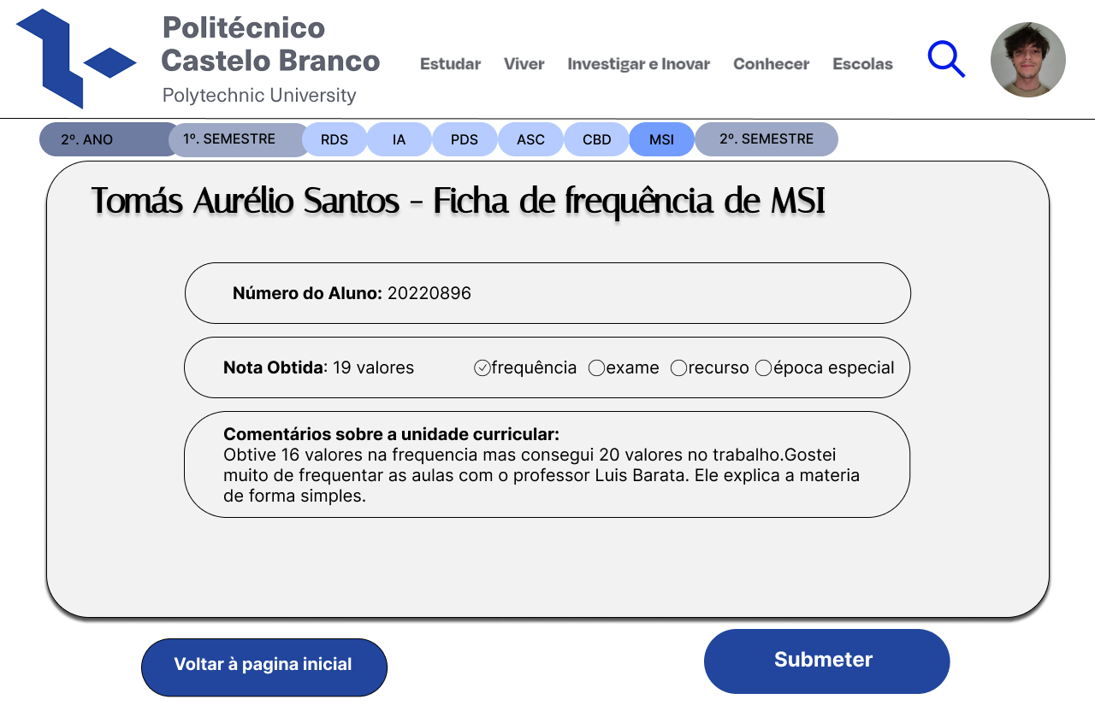

**Figura 52 —** Interface preencher ficha de frequências.

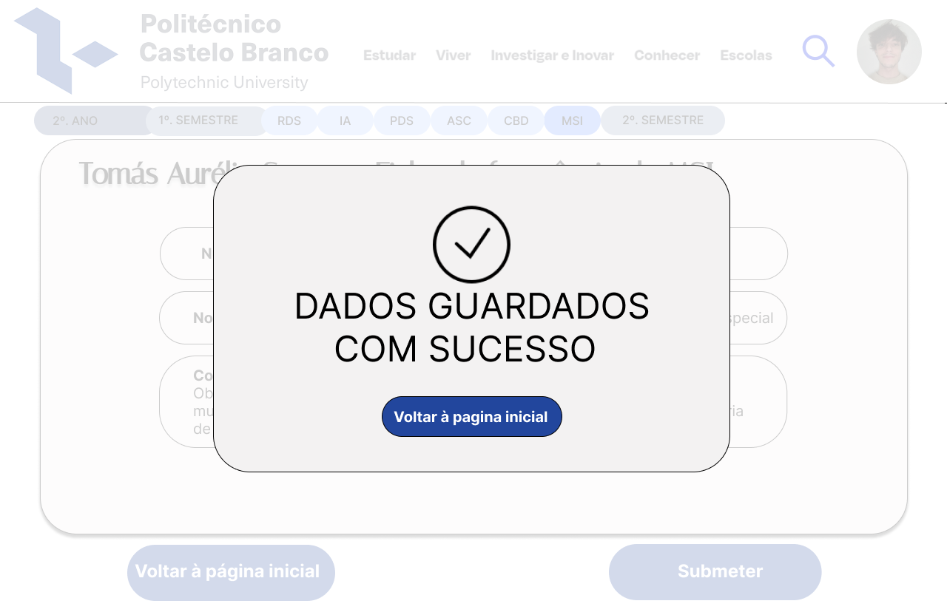

**Figura 53 —** Interface ficha de frequência guardada com sucesso.



**Figura 54 —** Interface página de erro.

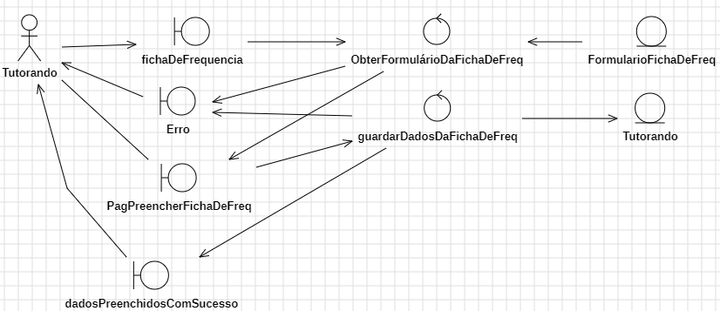

**Figura 55 —** Diagrama de robustez – preencher ficha de frequência.

### 2.4.11 Caso de Uso Escrever Comentário

**Título**: Escrever comentário.

**Ator primário:** Tutorando.

***Stakeholder***: Tutor e tutorando.

**Pré-condição:** O tutorando deve estar autenticado no sistema e ter acesso ao formulário da ficha de frequência para a unidade curricular.

**Garantia mínima:** Caso o comentário não seja registado, o sistema guarda um rascunho.

**Sucesso garantido:** O comentário é registado com sucesso e fica disponível para o tutor consultar.

***Trigger***: O tutorando insere um comentário quando preenche a ficha de frequência.

**Cenário principal de sucesso:**

1. O tutorando acede a ficha de frequência e seleciona a unidade curricular desejada;

2. O tutorando insere o comentário sobre a unidade curricular;

3. O sistema armazena o comentário no registo da unidade curricular;

4. O tutor é notificado sobre o novo comentário adicionado.

**Extensões**:

1. Falha ao Registar Comentário.

i) O sistema encontra um erro e não consegue salvar o comentário;

ii) É guardado um rascunho do comentário escrito;

iii) O tutorando tenta novamente ou opta por completar mais tarde.



**Figura 56 —** Interface página inicial aluno.



**Figura 57 —** Interface escrever comentário.



**Figura 58 —** Interface comentário guardado com sucesso.



**Figura 59 —** Interface página pagina de erro.

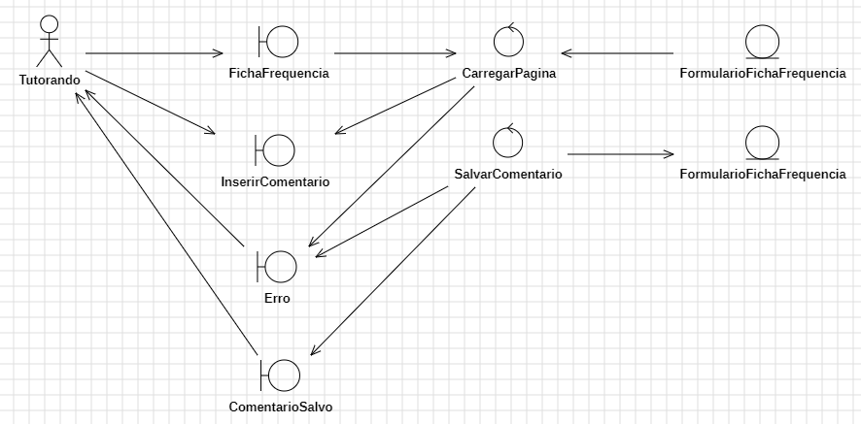

**Figura 60 —** Diagrama de robustez – escrever comentário.

### 2.4.12 Caso de Uso Gerar Endereço Reunião Online

**Título**: Gerar Endereço Reunião Online.

**Ator primário**: ESTudio.

***Stakeholders***: Tutor, tutorando, ESTudio.

**Precondição**: Existe a necessidade de ter uma reunião online.

**Garantia mínima:** Caso o ESTudio falhe ao gerar o link, uma mensagem de erro é exibida ao tutor, e a tentativa é registada no log do sistema.

**Sucesso garantido:** Um link único para a reunião online é gerado e disponibilizado para o tutor e automaticamente enviado para o tutorando.

**Trigger**: O tutor quer marcar uma reunião online.

**Cenário principal de sucesso:**

1. O tutor acede o sistema e convoca uma reunião online;

2. O sistema envia uma solicitação ao ESTudio para gerar um link de reunião;

3. O ESTudio valida a solicitação e gera um link único para a reunião;

4. O sistema envia o link para o tutor e para o tutorando.

**Extensões**:

1. a) Falha comunicação.

i) Houve uma falha de comunicação com o ESTudio, o tutor é informado com uma mensagem de erro;

ii) O tutor tenta novamente e a solicitação é validada.

2. a) Falha ao gerar link.

i) O ESTudio falha ao criar o link;

ii) O sistema exibe uma mensagem de erro e regista o incidente;

iii) O tutor pode tentar novamente ou contatar o suporte.

3. a) O link não é enviado.

i) O tutor e tutorando não recebem o link;

ii) Eles contactam.



**Figura 61 —** Interface página inicial tutor.



**Figura 62 —** Interface solicitar reunião online.

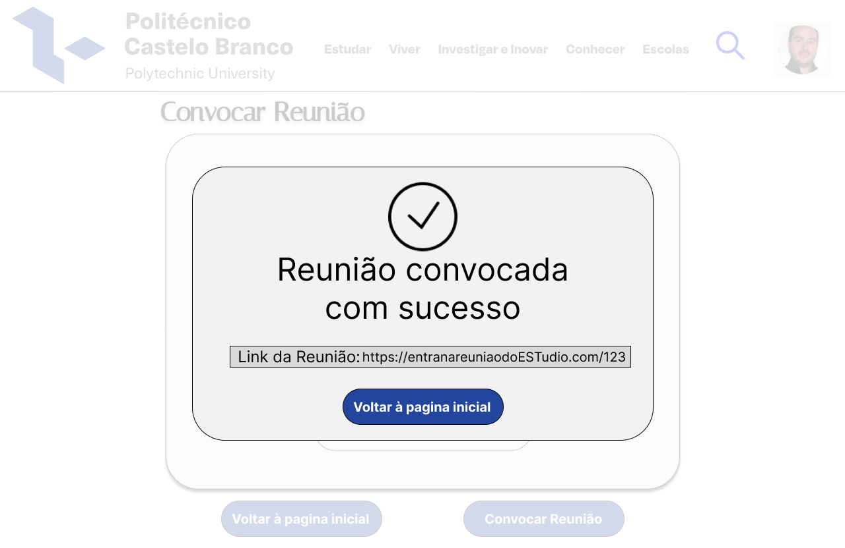

**Figura 63 —** Interface reunião convocada e criado endereço de reunião online.



**Figura 64 —** Interface página de erro.

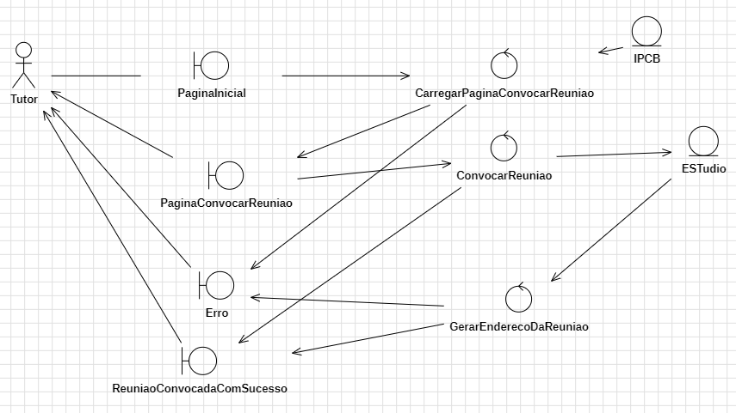

**Figura 65 —** Diagrama robustez – Gerar endereço da reunião online.

### 2.4.13 Caso de Uso Enviar Notificação

**Título**: Enviar notificação.

**Ator primário**: Utilizador.

***Stakeholders***: Tutor, tutorando.

**Precondição**: Ação específica (pedido de reunião, novo comentário, associação de tutor) deve ter ocorrido no sistema.

**Garantia mínima:** Caso a notificação falhe, uma mensagem de erro é registada no log e o sistema tentará novamente mais tarde.

**Sucesso garantido:** A notificação é enviada com sucesso para o destinatário adequado (tutor ou tutorando).

***Trigger***: Um evento acionável ocorre, como a associação de tutor e tutorando, a criação de um pedido de reunião, ou a adição de um novo comentário na ficha de frequência.

**Cenário principal de sucesso**:

1. O sistema deteta a ocorrência de um evento que requer notificação;

2. O sistema determina o destinatário da notificação (tutor ou tutorando);

3. O sistema envia a notificação para o destinatário;

4. O destinatário é informado da ação (pedido de reunião, novo comentário, associação).

**Extensões**:

1. Falha no Envio da Notificação.

i) O sistema não consegue enviar a notificação devido a uma falha de rede ou erro interno;

ii) O sistema regista a falha no log e tenta reenviar a notificação após um tempo determinado;

iii) Caso a falha persista, os destinatários notificam o suporte técnico para resolver o problema.

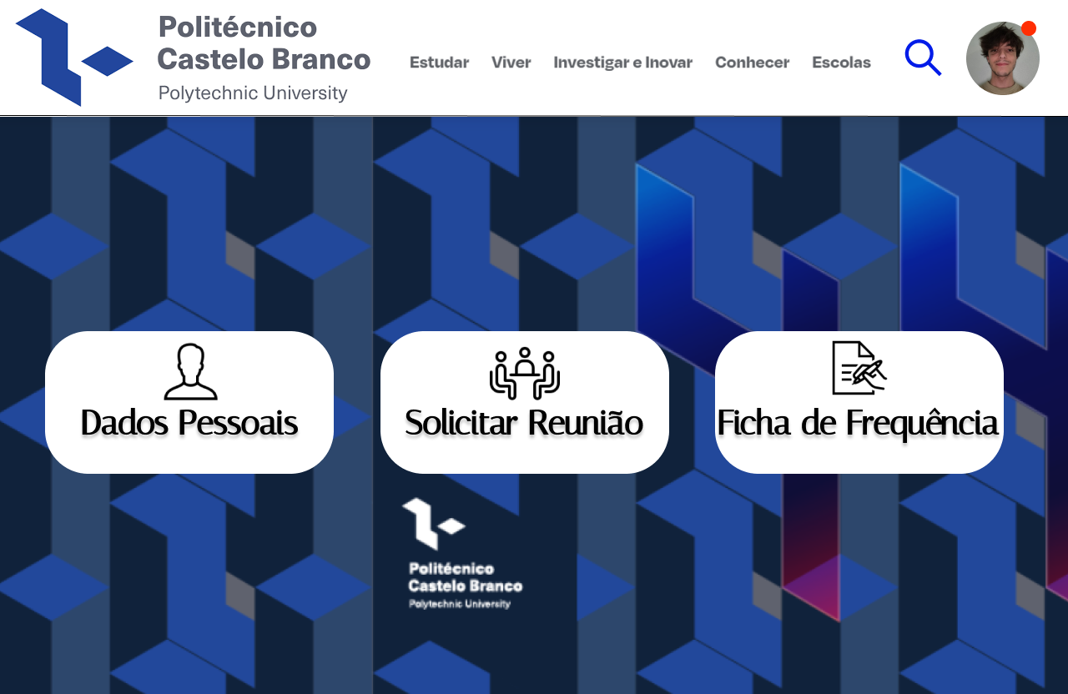

**Figura 66 —** Interface enviar Notificação

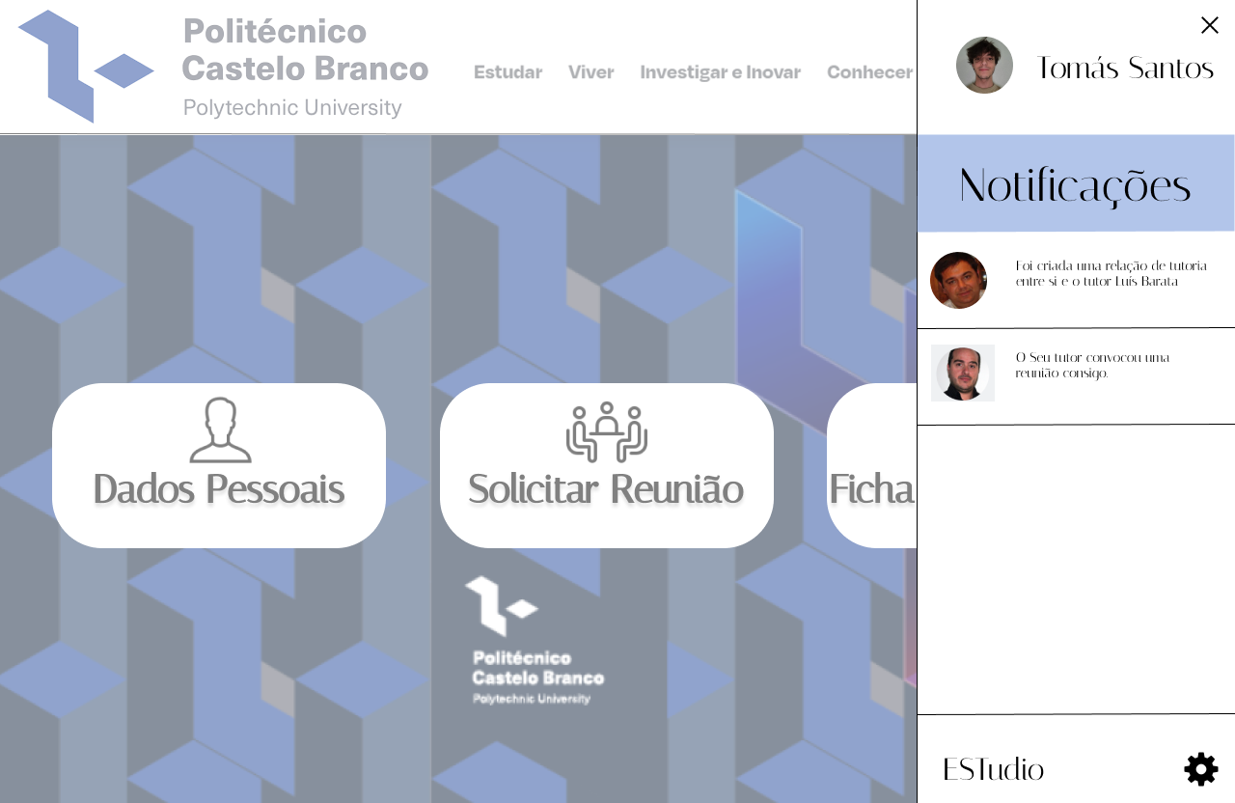

**Figura 67 —** Interface notificação.

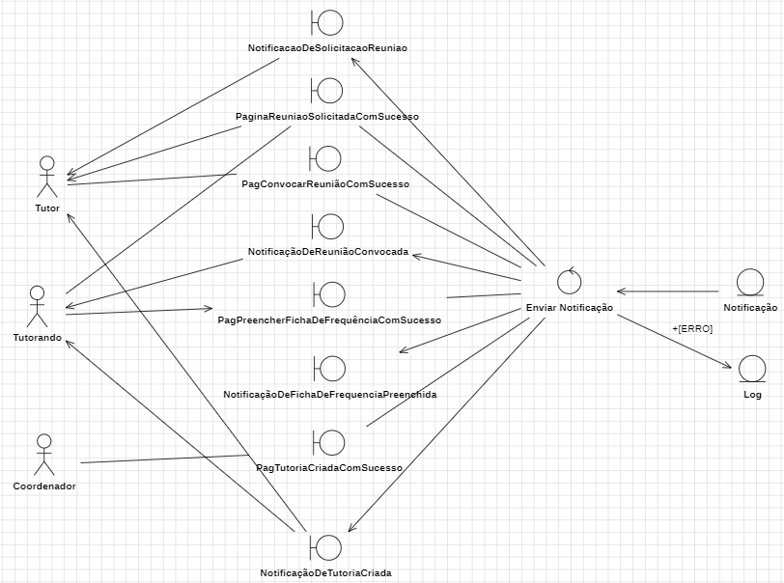

**Figura 68 —** Diagrama robustez – Enviar Notificação.

### 2.4.14 Caso de Uso Entrar na Reunião

**Título**: Entrar na Reunião.

**Ator Primário**: Utilizador.

***Stakeholders***: ESTudio, Tutorando e Tutor.

**Pré-Condição:** Aceder ao endereço da reunião online e acesso à internet.

**Garantia Mínima**: O Utilizador é informado que não foi possível entrar na reunião.

**Sucesso Garantido:** O Utilizador consegue entrar na reunião.

***Trigger***: Clicar no endereço gerado pelo ESTudio ou Clica na opção “Entrar”.

**Cenário Principal de Sucesso:**

1. O Utilizador acede à “Página Principal” do ESTudio.

2. O Utilizador coloca o endereço recebido por notificação no campo definido para esse fim.

3. O ESTudio valida o endereço colocado pelo Utilizador.

4. O Utilizador entra na reunião.

**Extensões**:

1. a) A página “Página Principal” não carrega.

i) Mostra ao Utilizador um erro de sistema;

ii) O Utilizador clica em ”Recarregar Página” e a página recarrega.

3. a) O endereço é inválido

i) Mostra ao Tutorando um erro de sistema;

ii) O Tutorando clica em ”Recarregar Página” e a página recarrega .

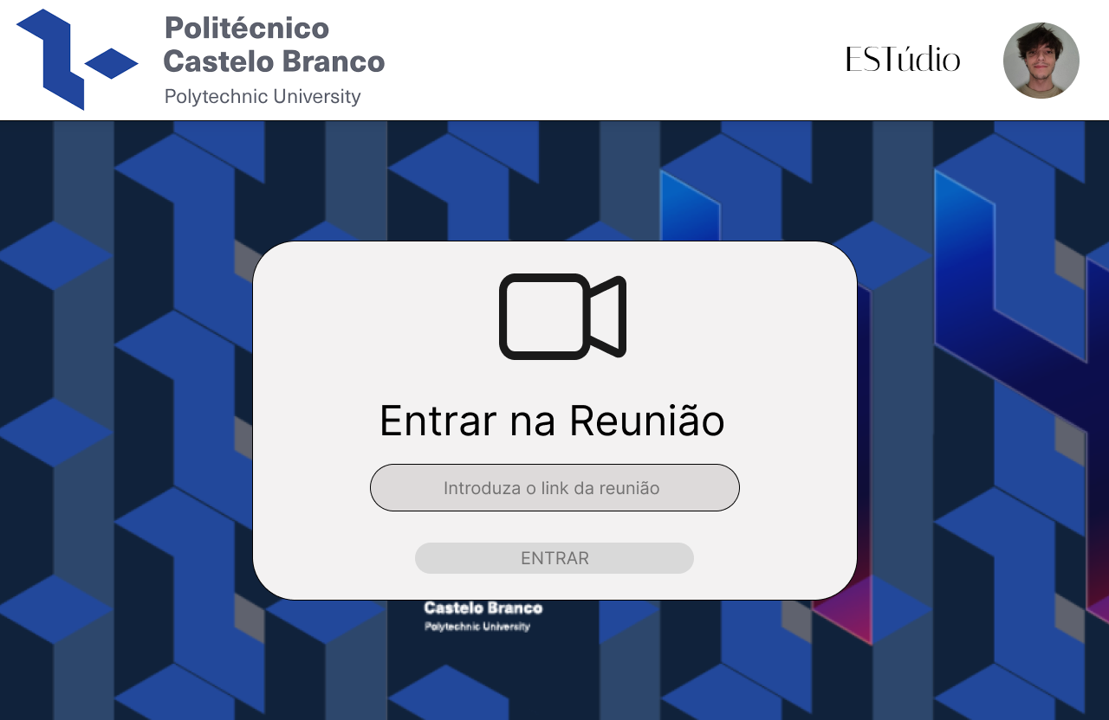

**Figura 69 —** Interface entrar na reunião online.

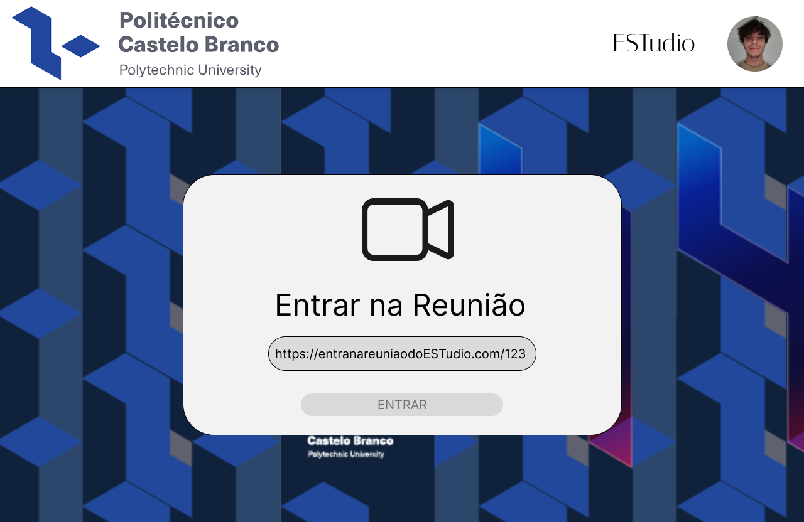

**Figura 70 —**Interface introduzir endereço da reunião online.

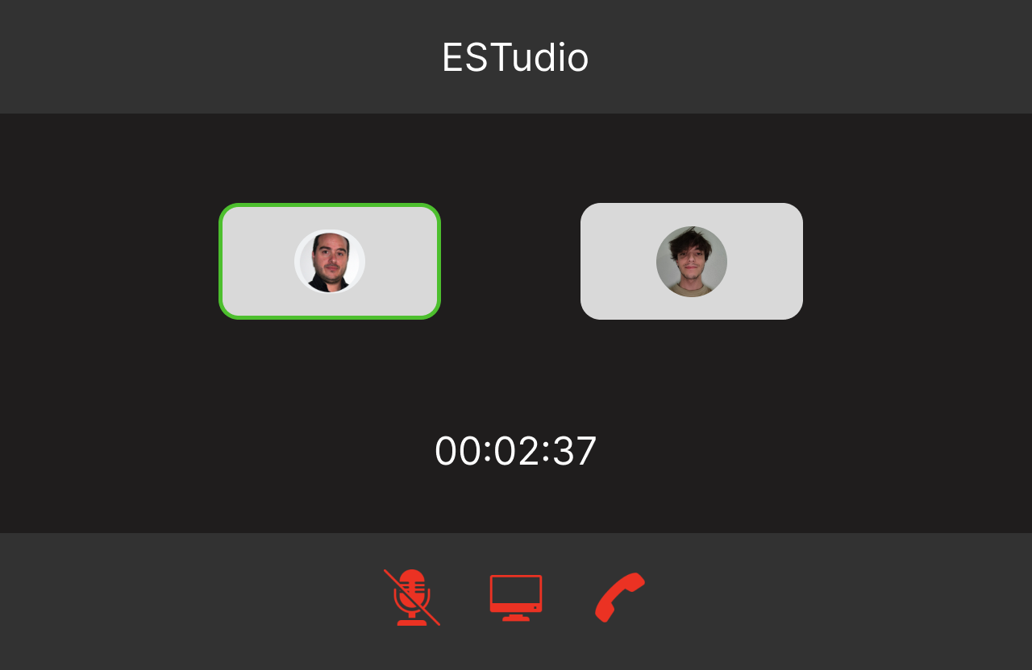

**Figura 71 —** Interface reunião online.

## Diagrama de Classes

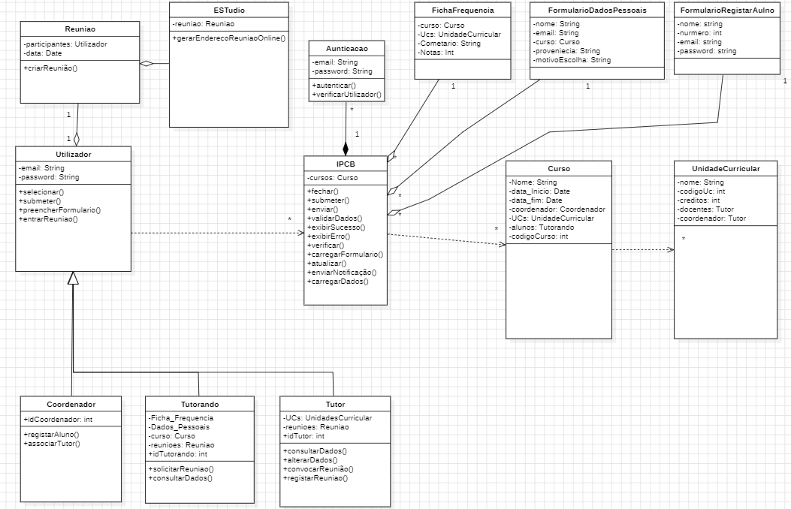Um diagrama de classes é uma representação que ilustra a estrutura e as relações entre as classes que formam o modelo de objetos. Essa modelagem é extremamente útil para o desenvolvimento de sistemas, uma vez que especifica todas as classes necessárias para o funcionamento do sistema e serve como base para a elaboração dos restantes diagramas.

**Figura 73 —** Diagrama de Classes.

# Conclusão

Na fase inicial do desenvolvimento, a identificação de objetos do mundo real possibilitou a criação do modelo de domínio. Ao analisarmos o problema, identificámos os diferentes tipos de utilizadores, o que nos levou a compreender melhor os perfis dos atores do sistema. As relações entre esses utilizadores foram fundamentais para a criação dos diagramas de casos de uso, permitindo uma visão clara das interações entre os atores e os objetos do sistema.

A análise inicial orientou o desenvolvimento das interfaces e possibilitou a documentação detalhada dos casos de uso, garantindo que as funcionalidades correspondessem às necessidades dos utilizadores. Na etapa seguinte, elaborámos os diagramas de robustez, o que nos levou a uma constante revisão das descrições e interfaces do sistema, aprimorando a precisão das especificações.

Na fase final, criámos o diagrama de pacotes e o diagrama de classes, o que levou a um maior entendimento das interdependências entre os componentes e garantindo uma arquitetura mais estruturada e coesa. Essas etapas, resultaram em um sistema robusto e abrangente, que proporciona uma experiência enriquecedora e intuitiva para os utilizadores. O produto final promove uma interação eficaz entre tutores, coordenadores, alunos e a plataforma ESTudio, atendendo plenamente aos objetivos propostos e elevando a qualidade da solução desenvolvida.

A realização deste trabalho foi uma mais-valia para a nossa aprendizagem como futuros engenheiros informáticos, uma vez que nos permitiu consolidar os conhecimentos adquiridos nas aulas teorias e práticas. Podemos concluir que conseguimos alcançar o objetivo do trabalho com sucesso.

# Referências Bibliográficas

Barata, L. (2024) *Casos de Uso Escritos* [Powerpoint Slides]. Moodle.

Barata, L. (2024) *Diagramas de Casos de Uso* [Powerpoint Slides]. Moodle.

Barata, L. (2024) *Diagramas de Casos de Uso - Pacotes* [Powerpoint Slides]. Moodle.

Barata, L. (2024) *Diagramas de Classes* [Powerpoint Slides]. Moodle.

Barata, L. (2024) *Diagramas de Robustez - Exemplo* [Powerpoint Slides]. Moodle.

Jacobson, I., Booch, G., Rumbaugh, J., UML User's Guide, Addison Wesley, 1999